Steam-数字游戏平台系统
数据库设计文档

2451753 马祥珲
2451754 胡知鱼
2452874 张茗博
2354127 靳岱泽
2453195 李胤龙
2452654 郭炫君
2452676 徐京
2451398 王子轩
2451769 元梓浩
2453736 周力扬

目 录
1. Steam-数字游戏平台系统数据需求 1
1.1 业务范围与数据对象 1
1.2 数据完整性与安全需求 1
1.3 文档组织 2
2. 概念设计 3
2.1 总体 E-R 结构 3
2.2 分域 E-R 结构 3
2.3 实体联系与基数 6
3. 逻辑设计 11
3.1 关系模式 11
3.2 表结构设计 14
3.2.1 PLAYER 表 14
3.2.2 DEVELOPER 表 15
3.2.3 ADMIN_USER 表 16
3.2.4 WALLET_ACCOUNT 表 16
3.2.5 SYS_NOTICE 表 17
3.2.6 GAME 表 17
3.2.7 GAME_ORDER 表 18
3.2.8 ORDER_DETAIL 表 19
3.2.9 ORDER_STATUS_LOG 表 20
3.2.10 PAYMENT_TRANSACTION 表 21
3.2.11 REFUND_TICKET 表 22
3.2.12 REFUND_DETAIL 表 23
3.2.13 REFUND_AUDIT_LOG 表 24
3.2.14 PLAYER_LIBRARY 表 24
3.2.15 CDKEY_BATCH 表 25
3.2.16 CDKEY 表 26
3.2.17 CDKEY_REDEEM_LOG 表 26
3.2.18 GAME_REVIEW 表 27
3.2.19 REVIEW_VERSION 表 28
3.2.20 ACHIEVEMENT 表 29
3.2.21 PLAYER_ACHIEVEMENT 表 29
3.2.22 ITEM_TEMPLATE 表 30
3.2.23 INVENTORY_ITEM 表 30
3.2.24 MARKET_ORDER 表 31
3.2.25 MARKET_TRADE 表 32
3.2.26 ITEM_TRANSFER_LEDGER 表 34
3.2.27 WALLET_TRANSACTION 表 34
3.2.28 FRIEND_RELATION 表 36
3.2.29 DIRECT_MESSAGE 表 37
3.2.30 REVIEW_REACTION 表 37
3.2.31 WORKSHOP_ITEM 表 38
3.2.32 WORKSHOP_SUBSCRIPTION 表 39
3.2.33 USER_NOTIFICATION 表 40
3.2.34 PLAYER_PROFILE 表 41
3.2.35 BADGE_CATALOG 表 42
3.2.36 PLAYER_BADGE 表 42
3.2.37 TRADE_OFFER 表 43
3.2.38 TRADE_OFFER_ITEM 表 44
3.2.39 COMMUNITY_POST 表 44
3.2.40 COMMUNITY_POST_REACTION 表 46
3.2.41 DISCUSSION_TOPIC 表 46
3.2.42 DISCUSSION_REPLY 表 47
3.2.43 DEMO_RESET_RUN 表 48
3.2.44 DEMO_RESET_TABLE 表 48
3.2.45 DEMO_RESET_EVENT 表 49
3.3 规范化与完整性约束 49
3.4 索引与典型查询 50
3.5 初始化、导入与验证 50
3.6 数据库关系图 51
附录A. 图表索引 55

Steam-数字游戏平台系统数据需求

业务范围与数据对象
系统面向玩家、开发商和管理员，覆盖游戏发行、商店购买、钱包、退款、CDKey、游戏库、评价与成就、饰品库存与市场、好友私信、工坊、动态、讨论和平台治理。最终数据库由 45 张表组成，其中 27 张承载核心业务，15 张承载社交与社区扩展，3 张记录答辩演示数据恢复过程。
表格 1-1 数据主题与范围
数据主题 | 主要数据对象 | 保存目的
主体与发行 | 玩家、开发商、管理员、游戏、公告 | 区分角色和数据所有权，控制游戏公开状态
资金与订单 | 钱包、钱包流水、订单、支付、退款与审核日志 | 保存余额唯一真相、订单状态和可审计资金变动
权益与内容 | 游戏库、CDKey、评价版本、成就 | 保存购买或兑换所得权益以及内容修订历史
资产与市场 | 物品模板、库存实例、市场订单、成交和转移账本 | 保证饰品实例唯一、挂单可控、成交可追溯
社交与社区 | 好友、私信、通知、资料、徽章、报价、动态、讨论和工坊 | 保存跨会话互动状态并落实访问边界
演示恢复 | 恢复运行、逐表快照与事件 | 记录恢复过程，保证答辩数据可以重复使用

数据完整性与安全需求
- 每张表都必须具有主码，关键业务关系通过外码保持参照完整性。
- 钱包可用余额和冻结余额只保存在 WALLET_ACCOUNT；所有变动追加 WALLET_TRANSACTION。
- 订单、支付、退款、游戏授权和审核记录分表保存，退款批准必须在一个事务中完成。
- 库存以 INVENTORY_ITEM 的单件实例为准，成交后必须同步修改所有者并追加 ITEM_TRANSFER_LEDGER。
- 账号、游戏库、评价、好友、订阅和报价物品等业务键由唯一约束防止重复。
- 数据库账号和密码不写入代码或提交文件；Oracle 1521 端口只允许服务器本机访问。

文档组织
第二章给出最终概念结构和分域关系；第三章列出由 schema.sql 生成的关系模式、45 张表字段、约束、索引、初始化顺序和验证方法。附录 A 汇总全部图表。

概念设计

总体 E-R 结构
总体概念结构以玩家、开发商、管理员和游戏为主体，以钱包、游戏库和库存分别保存资金、数字权益和饰品资产。订单、退款、市场、社区和社交实体围绕这些主体建立联系。
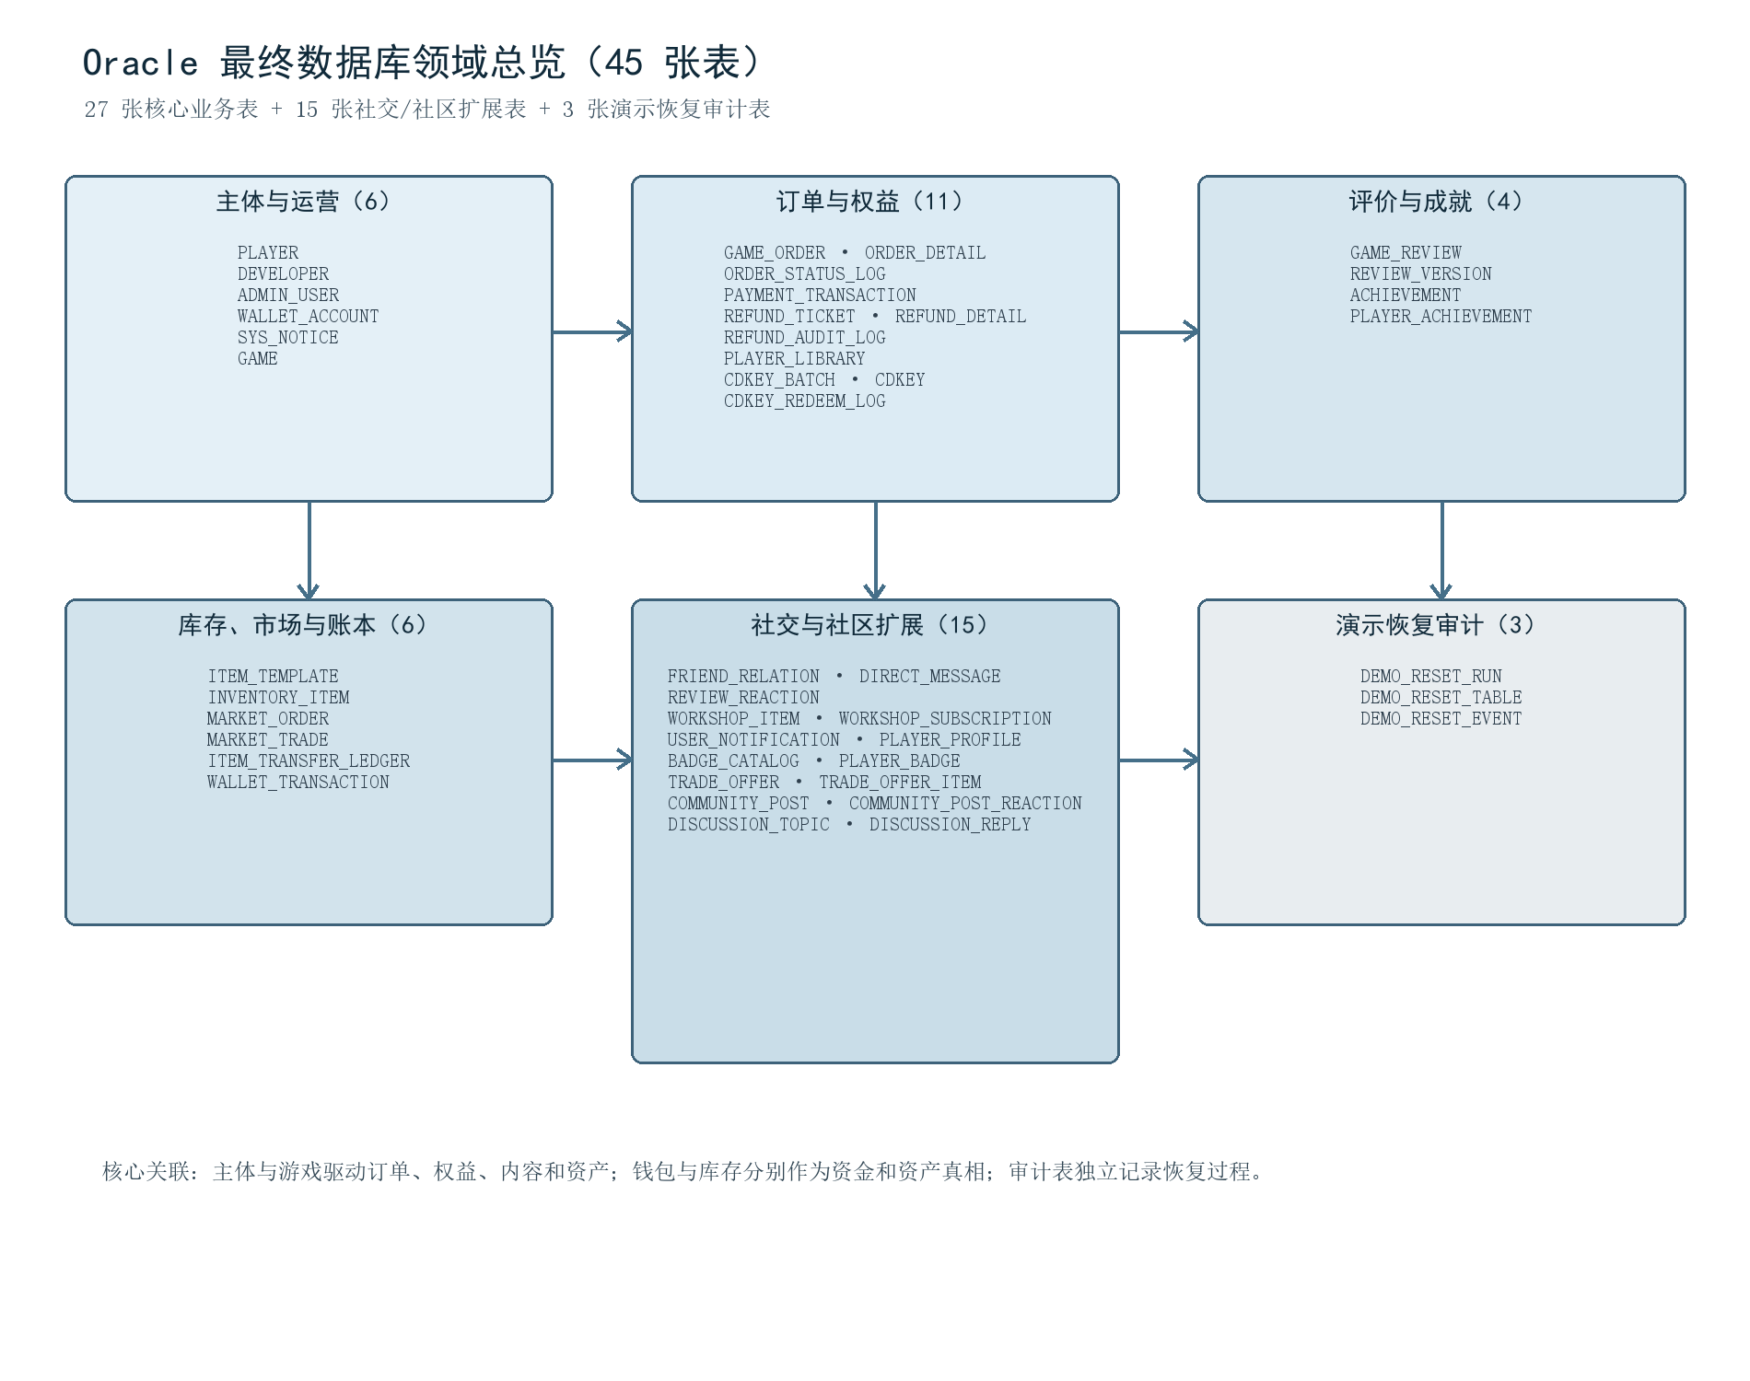
图 2-1 最终数据库总体 E-R 结构

分域 E-R 结构
为保证 45 张表在页面内可读，详细关系按业务域拆分。图中每个关系均来自当前 schema.sql，标明主码和外码参照目标。
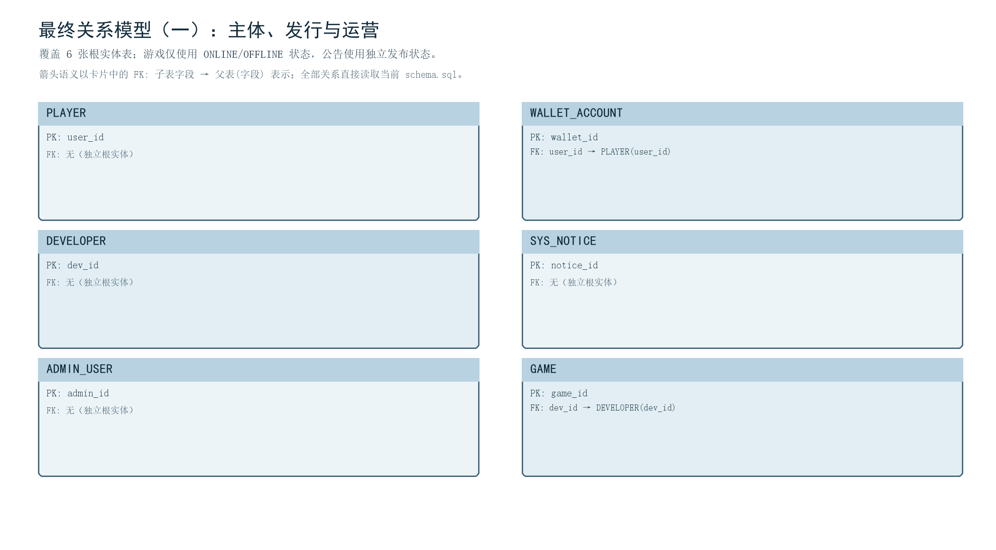
图 2-2 主体、发行与运营 E-R 结构
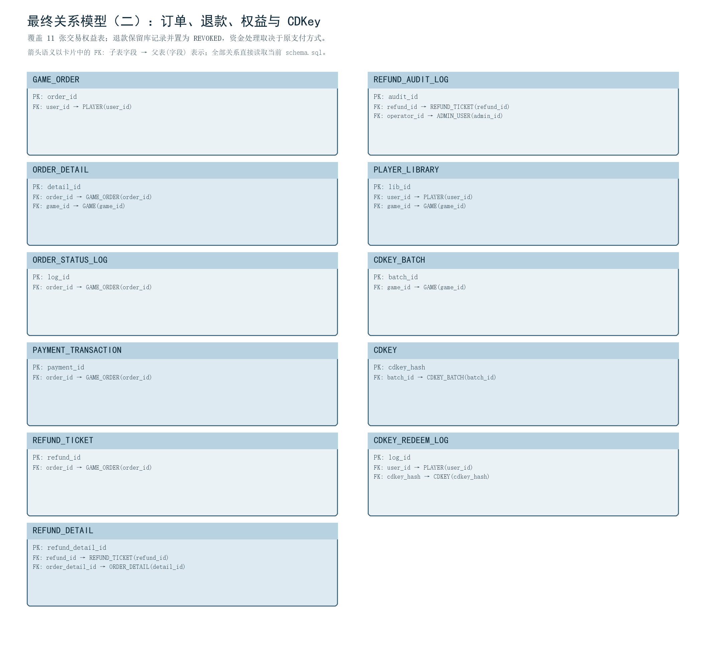
图 2-3 订单、退款、权益与 CDKey E-R 结构
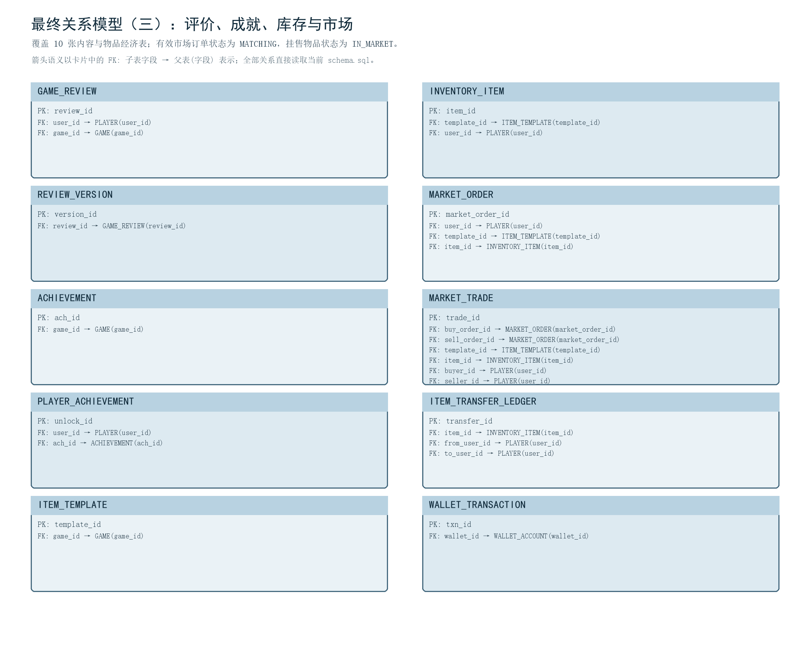
图 2-4 评价、成就、库存与市场 E-R 结构
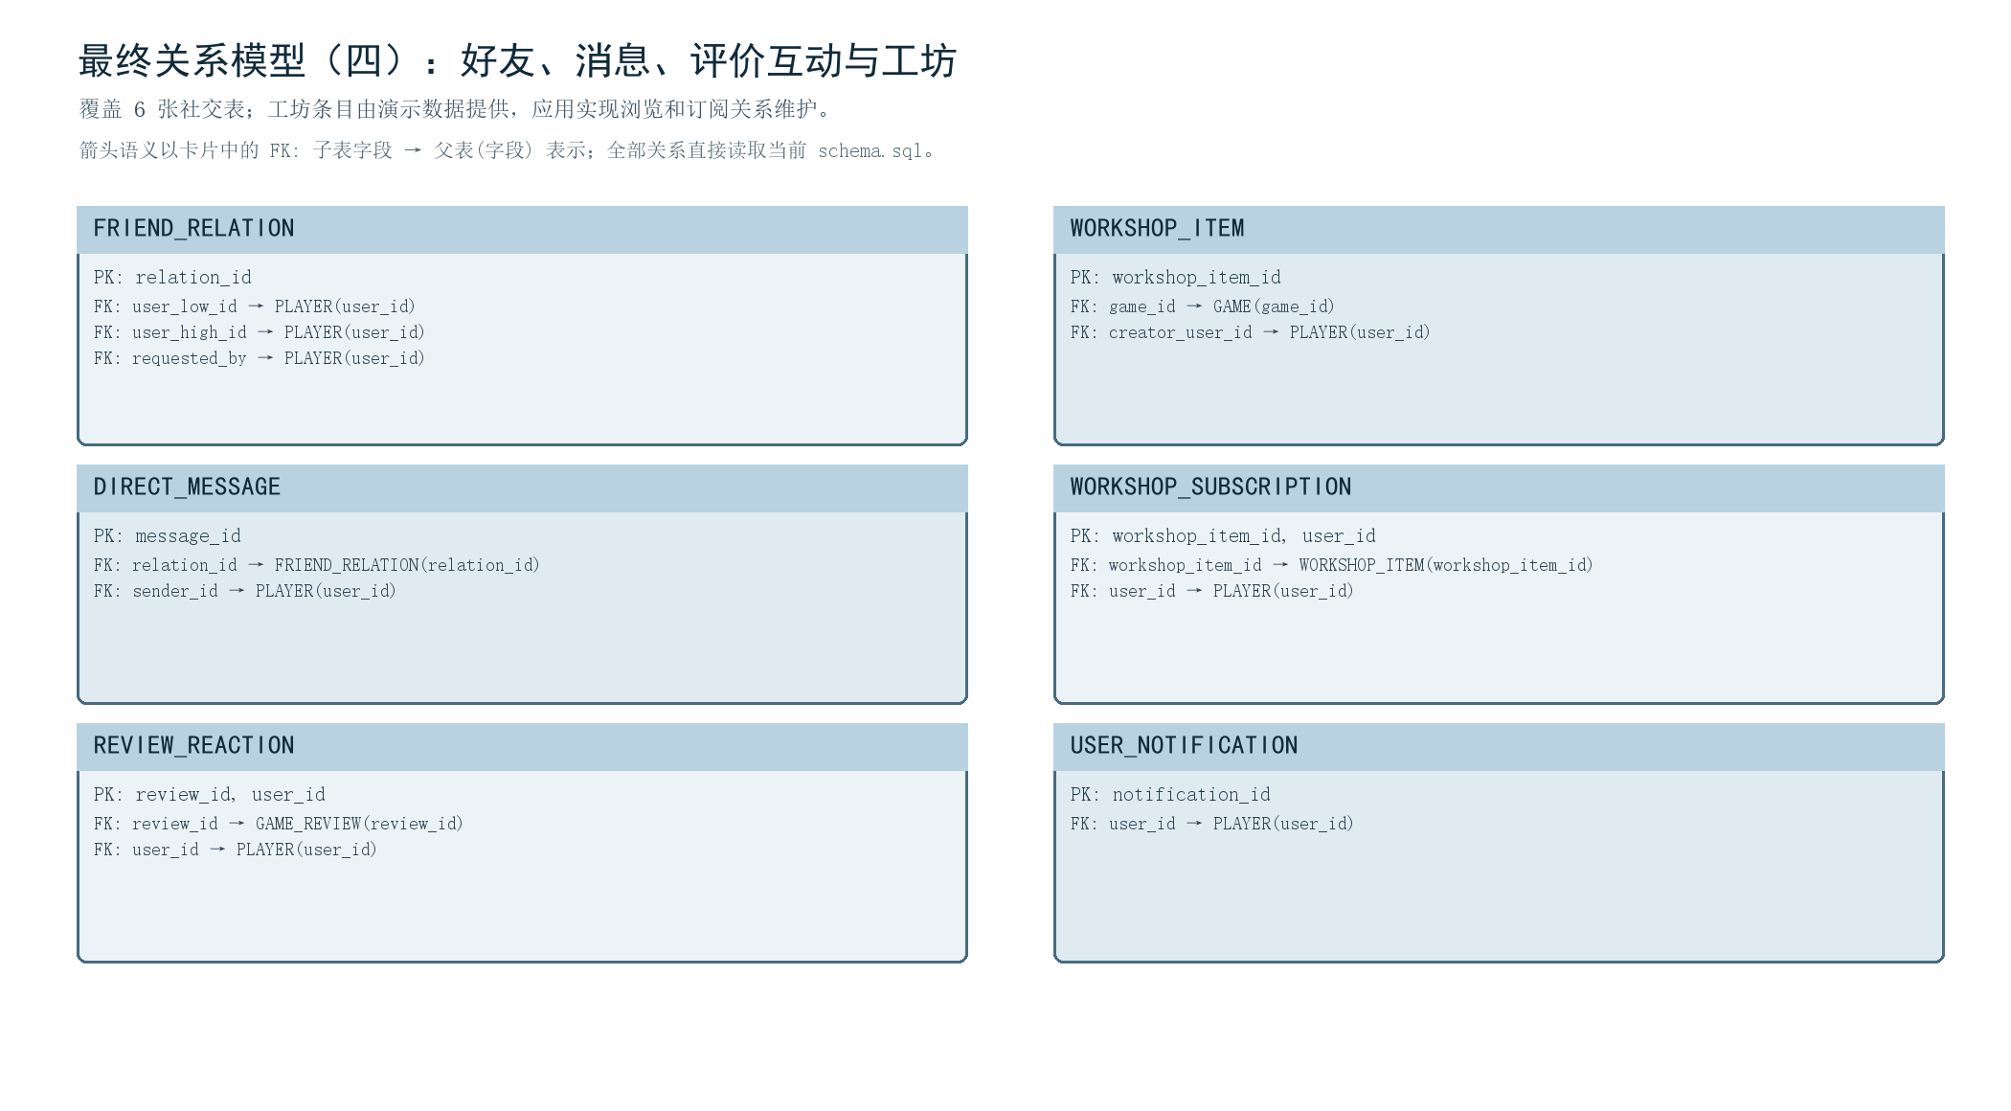
图 2-5 好友、消息、评价互动与工坊 E-R 结构
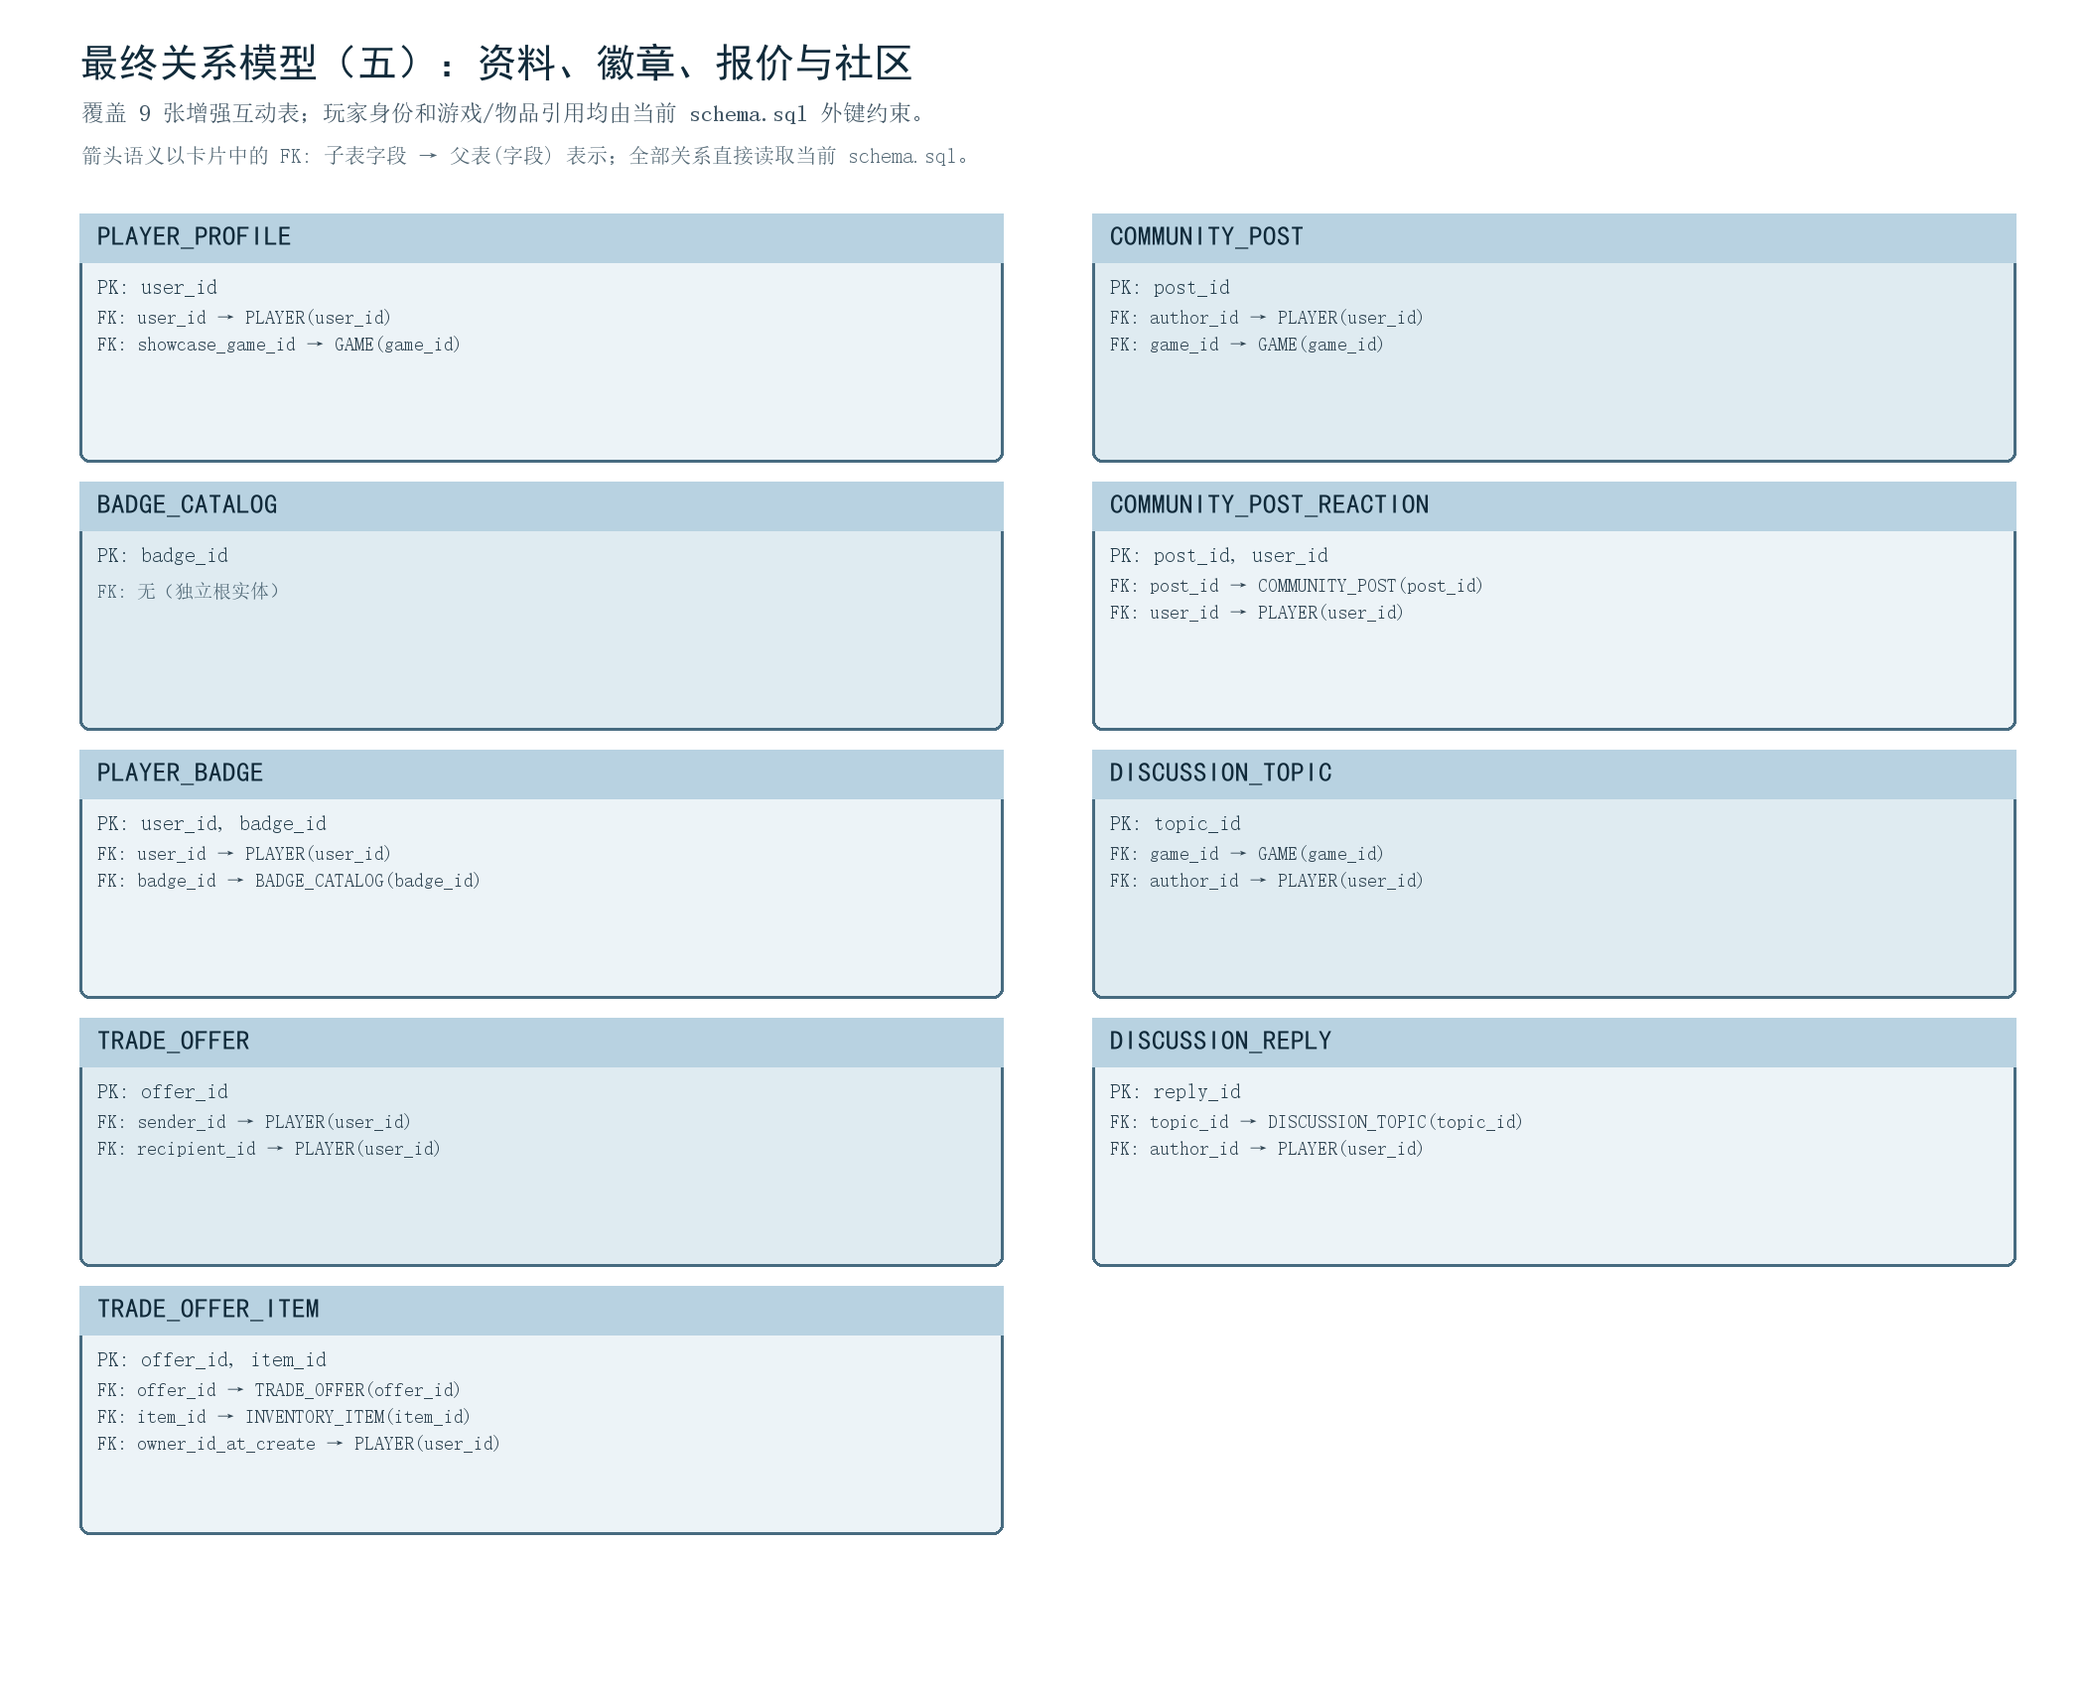
图 2-6 资料、徽章、报价与社区 E-R 结构
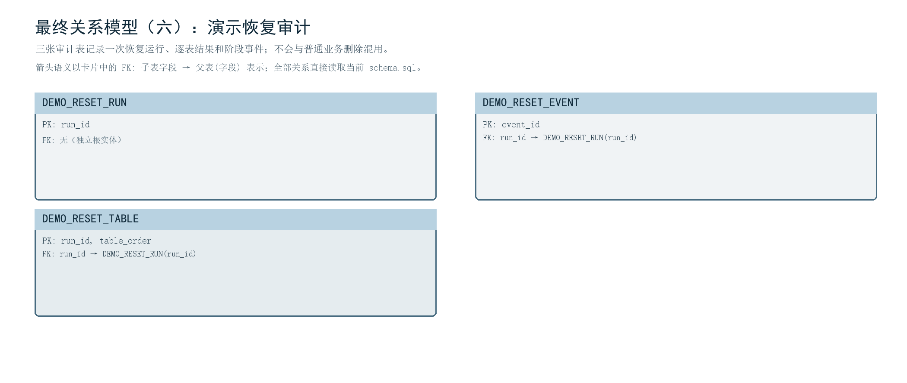
图 2-7 演示数据恢复审计 E-R 结构

实体联系与基数
表格 2-1 由外码确定的实体联系
子表 | 外码列 | 父表 | 父表列 | 子表:父表
WALLET_ACCOUNT | user_id | PLAYER | user_id | 1:1
GAME | dev_id | DEVELOPER | dev_id | N:1
GAME_ORDER | user_id | PLAYER | user_id | N:1
ORDER_DETAIL | order_id | GAME_ORDER | order_id | N:1
ORDER_DETAIL | game_id | GAME | game_id | N:1
ORDER_STATUS_LOG | order_id | GAME_ORDER | order_id | N:1
PAYMENT_TRANSACTION | order_id | GAME_ORDER | order_id | N:1
REFUND_TICKET | order_id | GAME_ORDER | order_id | N:1
REFUND_DETAIL | refund_id | REFUND_TICKET | refund_id | N:1
REFUND_DETAIL | order_detail_id | ORDER_DETAIL | detail_id | N:1
REFUND_AUDIT_LOG | refund_id | REFUND_TICKET | refund_id | N:1
REFUND_AUDIT_LOG | operator_id | ADMIN_USER | admin_id | N:1
PLAYER_LIBRARY | user_id | PLAYER | user_id | N:1
PLAYER_LIBRARY | game_id | GAME | game_id | N:1
CDKEY_BATCH | game_id | GAME | game_id | N:1
CDKEY | batch_id | CDKEY_BATCH | batch_id | N:1
CDKEY_REDEEM_LOG | user_id | PLAYER | user_id | N:1
CDKEY_REDEEM_LOG | cdkey_hash | CDKEY | cdkey_hash | N:1
GAME_REVIEW | user_id | PLAYER | user_id | N:1
GAME_REVIEW | game_id | GAME | game_id | N:1
REVIEW_VERSION | review_id | GAME_REVIEW | review_id | N:1
ACHIEVEMENT | game_id | GAME | game_id | N:1
PLAYER_ACHIEVEMENT | user_id | PLAYER | user_id | N:1
PLAYER_ACHIEVEMENT | ach_id | ACHIEVEMENT | ach_id | N:1
ITEM_TEMPLATE | game_id | GAME | game_id | N:1
INVENTORY_ITEM | template_id | ITEM_TEMPLATE | template_id | N:1
INVENTORY_ITEM | user_id | PLAYER | user_id | N:1
MARKET_ORDER | user_id | PLAYER | user_id | N:1
MARKET_ORDER | template_id | ITEM_TEMPLATE | template_id | N:1
MARKET_ORDER | item_id | INVENTORY_ITEM | item_id | N:1
MARKET_TRADE | buy_order_id | MARKET_ORDER | market_order_id | N:1
MARKET_TRADE | sell_order_id | MARKET_ORDER | market_order_id | N:1
MARKET_TRADE | template_id | ITEM_TEMPLATE | template_id | N:1
MARKET_TRADE | item_id | INVENTORY_ITEM | item_id | N:1
MARKET_TRADE | buyer_id | PLAYER | user_id | N:1
MARKET_TRADE | seller_id | PLAYER | user_id | N:1
ITEM_TRANSFER_LEDGER | item_id | INVENTORY_ITEM | item_id | N:1
ITEM_TRANSFER_LEDGER | from_user_id | PLAYER | user_id | N:1
ITEM_TRANSFER_LEDGER | to_user_id | PLAYER | user_id | N:1
WALLET_TRANSACTION | wallet_id | WALLET_ACCOUNT | wallet_id | N:1
FRIEND_RELATION | user_low_id | PLAYER | user_id | N:1
FRIEND_RELATION | user_high_id | PLAYER | user_id | N:1
FRIEND_RELATION | requested_by | PLAYER | user_id | N:1
DIRECT_MESSAGE | relation_id | FRIEND_RELATION | relation_id | N:1
DIRECT_MESSAGE | sender_id | PLAYER | user_id | N:1
REVIEW_REACTION | review_id | GAME_REVIEW | review_id | N:1
REVIEW_REACTION | user_id | PLAYER | user_id | N:1
WORKSHOP_ITEM | game_id | GAME | game_id | N:1
WORKSHOP_ITEM | creator_user_id | PLAYER | user_id | N:1
WORKSHOP_SUBSCRIPTION | workshop_item_id | WORKSHOP_ITEM | workshop_item_id | N:1
WORKSHOP_SUBSCRIPTION | user_id | PLAYER | user_id | N:1
USER_NOTIFICATION | user_id | PLAYER | user_id | N:1
PLAYER_PROFILE | user_id | PLAYER | user_id | N:1
PLAYER_PROFILE | showcase_game_id | GAME | game_id | N:1
PLAYER_BADGE | user_id | PLAYER | user_id | N:1
PLAYER_BADGE | badge_id | BADGE_CATALOG | badge_id | N:1
TRADE_OFFER | sender_id | PLAYER | user_id | N:1
TRADE_OFFER | recipient_id | PLAYER | user_id | N:1
TRADE_OFFER_ITEM | offer_id | TRADE_OFFER | offer_id | N:1
TRADE_OFFER_ITEM | item_id | INVENTORY_ITEM | item_id | N:1
TRADE_OFFER_ITEM | owner_id_at_create | PLAYER | user_id | N:1
COMMUNITY_POST | author_id | PLAYER | user_id | N:1
COMMUNITY_POST | game_id | GAME | game_id | N:1
COMMUNITY_POST_REACTION | post_id | COMMUNITY_POST | post_id | N:1
COMMUNITY_POST_REACTION | user_id | PLAYER | user_id | N:1
DISCUSSION_TOPIC | game_id | GAME | game_id | N:1
DISCUSSION_TOPIC | author_id | PLAYER | user_id | N:1
DISCUSSION_REPLY | topic_id | DISCUSSION_TOPIC | topic_id | N:1
DISCUSSION_REPLY | author_id | PLAYER | user_id | N:1
DEMO_RESET_TABLE | run_id | DEMO_RESET_RUN | run_id | N:1
DEMO_RESET_EVENT | run_id | DEMO_RESET_RUN | run_id | N:1

逻辑设计

关系模式
最终关系模式包含 45 个关系。表名、主码和外码如下，复合主码与复合外码按 schema.sql 中的列顺序列出。
表格 3-1 关系模式主码与外码
关系 | 主码 | 外码参照
PLAYER | user_id | 无
DEVELOPER | dev_id | 无
ADMIN_USER | admin_id | 无
WALLET_ACCOUNT | wallet_id | user_id 参照 PLAYER(user_id)
SYS_NOTICE | notice_id | 无
GAME | game_id | dev_id 参照 DEVELOPER(dev_id)
GAME_ORDER | order_id | user_id 参照 PLAYER(user_id)
ORDER_DETAIL | detail_id | order_id 参照 GAME_ORDER(order_id)；game_id 参照 GAME(game_id)
ORDER_STATUS_LOG | log_id | order_id 参照 GAME_ORDER(order_id)
PAYMENT_TRANSACTION | payment_id | order_id 参照 GAME_ORDER(order_id)
REFUND_TICKET | refund_id | order_id 参照 GAME_ORDER(order_id)
REFUND_DETAIL | refund_detail_id | refund_id 参照 REFUND_TICKET(refund_id)；order_detail_id 参照 ORDER_DETAIL(detail_id)
REFUND_AUDIT_LOG | audit_id | refund_id 参照 REFUND_TICKET(refund_id)；operator_id 参照 ADMIN_USER(admin_id)
PLAYER_LIBRARY | lib_id | user_id 参照 PLAYER(user_id)；game_id 参照 GAME(game_id)
CDKEY_BATCH | batch_id | game_id 参照 GAME(game_id)
CDKEY | cdkey_hash | batch_id 参照 CDKEY_BATCH(batch_id)
CDKEY_REDEEM_LOG | log_id | user_id 参照 PLAYER(user_id)；cdkey_hash 参照 CDKEY(cdkey_hash)
GAME_REVIEW | review_id | user_id 参照 PLAYER(user_id)；game_id 参照 GAME(game_id)
REVIEW_VERSION | version_id | review_id 参照 GAME_REVIEW(review_id)
ACHIEVEMENT | ach_id | game_id 参照 GAME(game_id)
PLAYER_ACHIEVEMENT | unlock_id | user_id 参照 PLAYER(user_id)；ach_id 参照 ACHIEVEMENT(ach_id)
ITEM_TEMPLATE | template_id | game_id 参照 GAME(game_id)
INVENTORY_ITEM | item_id | template_id 参照 ITEM_TEMPLATE(template_id)；user_id 参照 PLAYER(user_id)
MARKET_ORDER | market_order_id | user_id 参照 PLAYER(user_id)；template_id 参照 ITEM_TEMPLATE(template_id)；item_id 参照 INVENTORY_ITEM(item_id)
MARKET_TRADE | trade_id | buy_order_id 参照 MARKET_ORDER(market_order_id)；sell_order_id 参照 MARKET_ORDER(market_order_id)；template_id 参照 ITEM_TEMPLATE(template_id)；item_id 参照 INVENTORY_ITEM(item_id)；buyer_id 参照 PLAYER(user_id)；seller_id 参照 PLAYER(user_id)
ITEM_TRANSFER_LEDGER | transfer_id | item_id 参照 INVENTORY_ITEM(item_id)；from_user_id 参照 PLAYER(user_id)；to_user_id 参照 PLAYER(user_id)
WALLET_TRANSACTION | txn_id | wallet_id 参照 WALLET_ACCOUNT(wallet_id)
FRIEND_RELATION | relation_id | user_low_id 参照 PLAYER(user_id)；user_high_id 参照 PLAYER(user_id)；requested_by 参照 PLAYER(user_id)
DIRECT_MESSAGE | message_id | relation_id 参照 FRIEND_RELATION(relation_id)；sender_id 参照 PLAYER(user_id)
REVIEW_REACTION | review_id, user_id | review_id 参照 GAME_REVIEW(review_id)；user_id 参照 PLAYER(user_id)
WORKSHOP_ITEM | workshop_item_id | game_id 参照 GAME(game_id)；creator_user_id 参照 PLAYER(user_id)
WORKSHOP_SUBSCRIPTION | workshop_item_id, user_id | workshop_item_id 参照 WORKSHOP_ITEM(workshop_item_id)；user_id 参照 PLAYER(user_id)
USER_NOTIFICATION | notification_id | user_id 参照 PLAYER(user_id)
PLAYER_PROFILE | user_id | user_id 参照 PLAYER(user_id)；showcase_game_id 参照 GAME(game_id)
BADGE_CATALOG | badge_id | 无
PLAYER_BADGE | user_id, badge_id | user_id 参照 PLAYER(user_id)；badge_id 参照 BADGE_CATALOG(badge_id)
TRADE_OFFER | offer_id | sender_id 参照 PLAYER(user_id)；recipient_id 参照 PLAYER(user_id)
TRADE_OFFER_ITEM | offer_id, item_id | offer_id 参照 TRADE_OFFER(offer_id)；item_id 参照 INVENTORY_ITEM(item_id)；owner_id_at_create 参照 PLAYER(user_id)
COMMUNITY_POST | post_id | author_id 参照 PLAYER(user_id)；game_id 参照 GAME(game_id)
COMMUNITY_POST_REACTION | post_id, user_id | post_id 参照 COMMUNITY_POST(post_id)；user_id 参照 PLAYER(user_id)
DISCUSSION_TOPIC | topic_id | game_id 参照 GAME(game_id)；author_id 参照 PLAYER(user_id)
DISCUSSION_REPLY | reply_id | topic_id 参照 DISCUSSION_TOPIC(topic_id)；author_id 参照 PLAYER(user_id)
DEMO_RESET_RUN | run_id | 无
DEMO_RESET_TABLE | run_id, table_order | run_id 参照 DEMO_RESET_RUN(run_id)
DEMO_RESET_EVENT | event_id | run_id 参照 DEMO_RESET_RUN(run_id)

表结构设计
以下字段定义由最终 schema.sql 解析生成。数据类型、长度、空值、默认值和键约束与提交脚本一致。

PLAYER 表
玩家账号、昵称、密码哈希与状态
表格 3-2 PLAYER 表结构
字段名 | 数据类型 | 长度/精度 | 允许空值 | 默认值 | 键与约束
user_id | VARCHAR2 | 32 | 否 | - | 主码
account | VARCHAR2 | 50 | 否 | - | 唯一
password_hash | VARCHAR2 | 256 | 否 | - | -
nickname | VARCHAR2 | 50 | 否 | - | -
credit_score | NUMBER | 3 | 否 | 100 | 检查约束 CK_PLAYER_CREDIT
status | VARCHAR2 | 20 | 否 | 'NORMAL' | 检查约束 CK_PLAYER_STATUS
version | NUMBER | 20 | 否 | 0 | -
create_time | TIMESTAMP | - | 否 | SYSTIMESTAMP | -
update_time | TIMESTAMP | - | 否 | SYSTIMESTAMP | -

唯一约束：UK_PLAYER_ACCOUNT(account) 检查约束：CK_PLAYER_CREDIT: credit_score BETWEEN 0 AND 100；CK_PLAYER_STATUS: status IN ('NORMAL', 'FROZEN')

DEVELOPER 表
开发商账号、名称与状态
表格 3-3 DEVELOPER 表结构
字段名 | 数据类型 | 长度/精度 | 允许空值 | 默认值 | 键与约束
dev_id | VARCHAR2 | 32 | 否 | - | 主码
company_name | VARCHAR2 | 100 | 否 | - | -
tax_id | VARCHAR2 | 50 | 否 | - | 唯一
contact_email | VARCHAR2 | 100 | 否 | - | -
password_hash | VARCHAR2 | 256 | 否 | - | -
status | VARCHAR2 | 20 | 否 | 'PENDING' | 检查约束 CK_DEVELOPER_STATUS
join_time | TIMESTAMP | - | 否 | SYSTIMESTAMP | -

唯一约束：UK_DEVELOPER_TAX_ID(tax_id) 检查约束：CK_DEVELOPER_STATUS: status IN ('PENDING', 'APPROVED', 'REJECTED')

ADMIN_USER 表
管理员账号、密码哈希与管理角色
表格 3-4 ADMIN_USER 表结构
字段名 | 数据类型 | 长度/精度 | 允许空值 | 默认值 | 键与约束
admin_id | VARCHAR2 | 32 | 否 | - | 主码
account | VARCHAR2 | 50 | 否 | - | 唯一
password_hash | VARCHAR2 | 256 | 否 | - | -
role | VARCHAR2 | 50 | 否 | - | 检查约束 CK_ADMIN_ROLE
create_time | TIMESTAMP | - | 否 | SYSTIMESTAMP | -

唯一约束：UK_ADMIN_ACCOUNT(account) 检查约束：CK_ADMIN_ROLE: role IN ('SUPER_ADMIN', 'AUDITOR', 'RISK_ADMIN', 'CUSTOMER_SERVICE')

WALLET_ACCOUNT 表
玩家可用余额与冻结余额唯一真相
表格 3-5 WALLET_ACCOUNT 表结构
字段名 | 数据类型 | 长度/精度 | 允许空值 | 默认值 | 键与约束
wallet_id | VARCHAR2 | 32 | 否 | - | 主码
user_id | VARCHAR2 | 32 | 否 | - | 外码，参照 PLAYER(user_id)；唯一
available_balance | NUMBER | 10,2 | 否 | 0.00 | 检查约束 CK_WALLET_AVAIL
frozen_balance | NUMBER | 10,2 | 否 | 0.00 | 检查约束 CK_WALLET_FROZEN
version | NUMBER | 20 | 否 | 0 | -

唯一约束：UK_WALLET_USER(user_id) 检查约束：CK_WALLET_AVAIL: available_balance >= 0；CK_WALLET_FROZEN: frozen_balance >= 0

SYS_NOTICE 表
平台公告、发布时间和排序
表格 3-6 SYS_NOTICE 表结构
字段名 | 数据类型 | 长度/精度 | 允许空值 | 默认值 | 键与约束
notice_id | VARCHAR2 | 32 | 否 | - | 主码
publisher_type | VARCHAR2 | 20 | 否 | - | 检查约束 CK_NOTICE_PUBLISHER
publisher_id | VARCHAR2 | 32 | 是 | - | -
title | VARCHAR2 | 200 | 否 | - | -
content | CLOB | - | 否 | - | -
priority | NUMBER | 1 | 否 | 0 | 检查约束 CK_NOTICE_PRIORITY
status | VARCHAR2 | 20 | 否 | 'DRAFT' | 检查约束 CK_NOTICE_STATUS
publish_time | TIMESTAMP | - | 否 | SYSTIMESTAMP | -
expire_time | TIMESTAMP | - | 是 | - | -

检查约束：CK_NOTICE_PUBLISHER: publisher_type IN ('SYSTEM', 'ADMIN', 'DEVELOPER')；CK_NOTICE_PRIORITY: priority BETWEEN 0 AND 9；CK_NOTICE_STATUS: status IN ('DRAFT', 'PUBLISHED', 'EXPIRED', 'REVOKED')

GAME 表
游戏归属、定价及 ONLINE/OFFLINE 状态
表格 3-7 GAME 表结构
字段名 | 数据类型 | 长度/精度 | 允许空值 | 默认值 | 键与约束
game_id | VARCHAR2 | 32 | 否 | - | 主码
dev_id | VARCHAR2 | 32 | 否 | - | 外码，参照 DEVELOPER(dev_id)
game_name | VARCHAR2 | 100 | 否 | - | -
base_price | NUMBER | 10,2 | 否 | - | 检查约束 CK_GAME_PRICE
discount_rate | NUMBER | 3,2 | 否 | 1.00 | 检查约束 CK_GAME_DISCOUNT
release_date | DATE | - | 否 | - | -
reputation | VARCHAR2 | 30 | 是 | - | 检查约束 CK_GAME_REPUTATION
status | VARCHAR2 | 20 | 否 | 'OFFLINE' | 检查约束 CK_GAME_STATUS

检查约束：CK_GAME_PRICE: base_price >= 0；CK_GAME_DISCOUNT: discount_rate BETWEEN 0 AND 1；CK_GAME_STATUS: status IN ('ONLINE', 'OFFLINE')；CK_GAME_REPUTATION: reputation IS NULL OR reputation IN ('OVERWHELMINGLY_POSITIVE', 'VERY_POSITIVE', 'MOSTLY_POSITIVE', 'MIXED', 'NEGATIVE')

GAME_ORDER 表
游戏订单头、金额与状态
表格 3-8 GAME_ORDER 表结构
字段名 | 数据类型 | 长度/精度 | 允许空值 | 默认值 | 键与约束
order_id | VARCHAR2 | 32 | 否 | - | 主码
user_id | VARCHAR2 | 32 | 否 | - | 外码，参照 PLAYER(user_id)
total_amount | NUMBER | 10,2 | 否 | - | 检查约束 CK_ORDER_AMOUNT
order_type | VARCHAR2 | 20 | 否 | - | 检查约束 CK_ORDER_TYPE
order_status | VARCHAR2 | 20 | 否 | 'CREATED' | 检查约束 CK_ORDER_STATUS
payment_status | VARCHAR2 | 20 | 否 | 'UNPAID' | 检查约束 CK_ORDER_PAY_STATUS
idempotency_key | VARCHAR2 | 64 | 是 | - | 唯一
expire_time | TIMESTAMP | - | 否 | - | -
create_time | TIMESTAMP | - | 否 | SYSTIMESTAMP | -

唯一约束：UK_ORDER_IDEMPOTENCY(idempotency_key) 检查约束：CK_ORDER_AMOUNT: total_amount >= 0；CK_ORDER_TYPE: order_type IN ('BUY_GAME', 'RECHARGE')；CK_ORDER_STATUS: order_status IN ('CREATED', 'CLOSED', 'COMPLETED', 'REFUNDING')；CK_ORDER_PAY_STATUS: payment_status IN ('UNPAID', 'PAID', 'PARTIAL_REFUNDED', 'REFUNDED')

ORDER_DETAIL 表
订单游戏明细和成交价
表格 3-9 ORDER_DETAIL 表结构
字段名 | 数据类型 | 长度/精度 | 允许空值 | 默认值 | 键与约束
detail_id | VARCHAR2 | 32 | 否 | - | 主码
order_id | VARCHAR2 | 32 | 否 | - | 外码，参照 GAME_ORDER(order_id)；唯一
game_id | VARCHAR2 | 32 | 否 | - | 外码，参照 GAME(game_id)；唯一
original_price | NUMBER | 10,2 | 否 | - | 检查约束 CK_DETAIL_ORIG_PRICE
discount_amount | NUMBER | 10,2 | 否 | - | 检查约束 CK_DETAIL_DISCOUNT
payable_amount | NUMBER | 10,2 | 否 | - | 检查约束 CK_DETAIL_PAYABLE、CK_DETAIL_REFUND
refund_amount | NUMBER | 10,2 | 否 | 0.00 | 检查约束 CK_DETAIL_REFUND

唯一约束：UK_ORDER_GAME(order_id, game_id) 检查约束：CK_DETAIL_ORIG_PRICE: original_price >= 0；CK_DETAIL_DISCOUNT: discount_amount >= 0；CK_DETAIL_PAYABLE: payable_amount >= 0；CK_DETAIL_REFUND: refund_amount >= 0 AND refund_amount <= payable_amount

ORDER_STATUS_LOG 表
订单状态变更历史
表格 3-10 ORDER_STATUS_LOG 表结构
字段名 | 数据类型 | 长度/精度 | 允许空值 | 默认值 | 键与约束
log_id | VARCHAR2 | 32 | 否 | - | 主码
order_id | VARCHAR2 | 32 | 否 | - | 外码，参照 GAME_ORDER(order_id)
from_status | VARCHAR2 | 20 | 是 | - | 检查约束 CK_ORDER_LOG_FROM
to_status | VARCHAR2 | 20 | 否 | - | 检查约束 CK_ORDER_LOG_TO
create_time | TIMESTAMP | - | 否 | SYSTIMESTAMP | -

检查约束：CK_ORDER_LOG_TO: to_status IN ('CREATED', 'CLOSED', 'COMPLETED', 'REFUNDING')；CK_ORDER_LOG_FROM: from_status IS NULL OR from_status IN ('CREATED', 'CLOSED', 'COMPLETED', 'REFUNDING')

PAYMENT_TRANSACTION 表
支付请求、幂等与结果
表格 3-11 PAYMENT_TRANSACTION 表结构
字段名 | 数据类型 | 长度/精度 | 允许空值 | 默认值 | 键与约束
payment_id | VARCHAR2 | 32 | 否 | - | 主码
order_id | VARCHAR2 | 32 | 否 | - | 外码，参照 GAME_ORDER(order_id)
provider_trade_no | VARCHAR2 | 64 | 是 | - | 唯一
amount | NUMBER | 10,2 | 否 | - | 检查约束 CK_PAYMENT_AMOUNT
status | VARCHAR2 | 20 | 否 | - | 检查约束 CK_PAYMENT_STATUS
payment_method | VARCHAR2 | 20 | 否 | 'STEAM_WALLET' | 检查约束 CK_PAYMENT_METHOD
create_time | TIMESTAMP | - | 否 | SYSTIMESTAMP | -

唯一约束：UK_PAYMENT_PROVIDER_NO(provider_trade_no) 检查约束：CK_PAYMENT_AMOUNT: amount >= 0；CK_PAYMENT_STATUS: status IN ('PENDING', 'SUCCESS', 'FAILED', 'REFUNDED')；CK_PAYMENT_METHOD: payment_method IN ('STEAM_WALLET', 'WECHAT_PAY', 'ALIPAY', 'VISA', 'MASTERCARD')

REFUND_TICKET 表
退款工单及审核状态
表格 3-12 REFUND_TICKET 表结构
字段名 | 数据类型 | 长度/精度 | 允许空值 | 默认值 | 键与约束
refund_id | VARCHAR2 | 32 | 否 | - | 主码
order_id | VARCHAR2 | 32 | 否 | - | 外码，参照 GAME_ORDER(order_id)
refund_amount | NUMBER | 10,2 | 否 | - | 检查约束 CK_REFUND_AMOUNT
refund_type | VARCHAR2 | 20 | 否 | - | 检查约束 CK_REFUND_TYPE
reason | VARCHAR2 | 500 | 否 | - | -
play_time_hours | NUMBER | 5,2 | 否 | - | 检查约束 CK_REFUND_PLAYTIME
status | VARCHAR2 | 20 | 否 | 'PENDING' | 检查约束 CK_REFUND_STATUS
apply_time | TIMESTAMP | - | 否 | SYSTIMESTAMP | -

检查约束：CK_REFUND_AMOUNT: refund_amount > 0；CK_REFUND_TYPE: refund_type IN ('FULL', 'PARTIAL')；CK_REFUND_PLAYTIME: play_time_hours >= 0；CK_REFUND_STATUS: status IN ('PENDING', 'APPROVED', 'REJECTED', 'CANCELED')

REFUND_DETAIL 表
退款金额与原订单明细关联
表格 3-13 REFUND_DETAIL 表结构
字段名 | 数据类型 | 长度/精度 | 允许空值 | 默认值 | 键与约束
refund_detail_id | VARCHAR2 | 32 | 否 | - | 主码
refund_id | VARCHAR2 | 32 | 否 | - | 外码，参照 REFUND_TICKET(refund_id)
order_detail_id | VARCHAR2 | 32 | 否 | - | 外码，参照 ORDER_DETAIL(detail_id)
refund_amount | NUMBER | 10,2 | 否 | - | 检查约束 CK_REF_DETAIL_AMOUNT

检查约束：CK_REF_DETAIL_AMOUNT: refund_amount > 0

REFUND_AUDIT_LOG 表
退款审核操作日志
表格 3-14 REFUND_AUDIT_LOG 表结构
字段名 | 数据类型 | 长度/精度 | 允许空值 | 默认值 | 键与约束
audit_id | VARCHAR2 | 32 | 否 | - | 主码
refund_id | VARCHAR2 | 32 | 否 | - | 外码，参照 REFUND_TICKET(refund_id)
operator_id | VARCHAR2 | 32 | 否 | - | 外码，参照 ADMIN_USER(admin_id)
from_status | VARCHAR2 | 20 | 是 | - | 检查约束 CK_REF_AUDIT_FROM
to_status | VARCHAR2 | 20 | 否 | - | 检查约束 CK_REF_AUDIT_TO
reason | VARCHAR2 | 500 | 是 | - | -
create_time | TIMESTAMP | - | 否 | SYSTIMESTAMP | -

检查约束：CK_REF_AUDIT_FROM: from_status IS NULL OR from_status IN ('PENDING', 'APPROVED', 'REJECTED', 'CANCELED')；CK_REF_AUDIT_TO: to_status IN ('PENDING', 'APPROVED', 'REJECTED', 'CANCELED')

PLAYER_LIBRARY 表
玩家拥有游戏的唯一事实
表格 3-15 PLAYER_LIBRARY 表结构
字段名 | 数据类型 | 长度/精度 | 允许空值 | 默认值 | 键与约束
lib_id | VARCHAR2 | 32 | 否 | - | 主码
user_id | VARCHAR2 | 32 | 否 | - | 外码，参照 PLAYER(user_id)；唯一
game_id | VARCHAR2 | 32 | 否 | - | 外码，参照 GAME(game_id)；唯一
acquire_way | VARCHAR2 | 20 | 否 | - | 检查约束 CK_LIBRARY_ACQUIRE
status | VARCHAR2 | 20 | 否 | 'NORMAL' | 检查约束 CK_LIBRARY_STATUS
play_minutes | NUMBER | 10 | 否 | 0 | 检查约束 CK_LIBRARY_PLAY_MIN
last_play_time | TIMESTAMP | - | 是 | - | -

唯一约束：UK_LIBRARY_USER_GAME(user_id, game_id) 检查约束：CK_LIBRARY_ACQUIRE: acquire_way IN ('BUY', 'FREE', 'REDEEM', 'GIFT')；CK_LIBRARY_STATUS: status IN ('NORMAL', 'REVOKED', 'FROZEN')；CK_LIBRARY_PLAY_MIN: play_minutes >= 0

CDKEY_BATCH 表
开发商为自有游戏创建的密钥批次
表格 3-16 CDKEY_BATCH 表结构
字段名 | 数据类型 | 长度/精度 | 允许空值 | 默认值 | 键与约束
batch_id | VARCHAR2 | 32 | 否 | - | 主码
game_id | VARCHAR2 | 32 | 否 | - | 外码，参照 GAME(game_id)
batch_no | VARCHAR2 | 64 | 否 | - | 唯一
valid_from | TIMESTAMP | - | 否 | - | 检查约束 CK_CDKEY_BATCH_TIME
expire_time | TIMESTAMP | - | 否 | - | 检查约束 CK_CDKEY_BATCH_TIME

唯一约束：UK_CDKEY_BATCH_NO(batch_no) 检查约束：CK_CDKEY_BATCH_TIME: expire_time > valid_from

CDKEY 表
全局唯一密钥及使用状态
表格 3-17 CDKEY 表结构
字段名 | 数据类型 | 长度/精度 | 允许空值 | 默认值 | 键与约束
cdkey_hash | VARCHAR2 | 64 | 否 | - | 主码
batch_id | VARCHAR2 | 32 | 否 | - | 外码，参照 CDKEY_BATCH(batch_id)
status | VARCHAR2 | 20 | 否 | 'AVAILABLE' | 检查约束 CK_CDKEY_STATUS
generate_time | TIMESTAMP | - | 否 | SYSTIMESTAMP | -

检查约束：CK_CDKEY_STATUS: status IN ('AVAILABLE', 'REDEEMED', 'REVOKED')

CDKEY_REDEEM_LOG 表
密钥兑换主体和时间
表格 3-18 CDKEY_REDEEM_LOG 表结构
字段名 | 数据类型 | 长度/精度 | 允许空值 | 默认值 | 键与约束
log_id | VARCHAR2 | 32 | 否 | - | 主码
user_id | VARCHAR2 | 32 | 否 | - | 外码，参照 PLAYER(user_id)
submitted_hash | VARCHAR2 | 64 | 否 | - | -
cdkey_hash | VARCHAR2 | 64 | 是 | - | 外码，参照 CDKEY(cdkey_hash)
result | VARCHAR2 | 20 | 否 | - | 检查约束 CK_REDEEM_RESULT
fail_reason | VARCHAR2 | 200 | 是 | - | -
ip_hash | VARCHAR2 | 128 | 是 | - | -
create_time | TIMESTAMP | - | 否 | SYSTIMESTAMP | -

检查约束：CK_REDEEM_RESULT: result IN ('SUCCESS', 'INVALID', 'EXPIRED', 'REDEEMED', 'BATCH_REVOKED')

GAME_REVIEW 表
玩家当前评价、推荐与可见状态
表格 3-19 GAME_REVIEW 表结构
字段名 | 数据类型 | 长度/精度 | 允许空值 | 默认值 | 键与约束
review_id | VARCHAR2 | 32 | 否 | - | 主码
user_id | VARCHAR2 | 32 | 否 | - | 外码，参照 PLAYER(user_id)；唯一
game_id | VARCHAR2 | 32 | 否 | - | 外码，参照 GAME(game_id)；唯一
thumbs_up | NUMBER | 10 | 否 | 0 | 检查约束 CK_REVIEW_THUMBS
status | VARCHAR2 | 20 | 否 | 'VISIBLE' | 检查约束 CK_REVIEW_STATUS
create_time | TIMESTAMP | - | 否 | SYSTIMESTAMP | -

唯一约束：UK_REVIEW_USER_GAME(user_id, game_id) 检查约束：CK_REVIEW_THUMBS: thumbs_up >= 0；CK_REVIEW_STATUS: status IN ('VISIBLE', 'HIDDEN')

REVIEW_VERSION 表
评价历史版本
表格 3-20 REVIEW_VERSION 表结构
字段名 | 数据类型 | 长度/精度 | 允许空值 | 默认值 | 键与约束
version_id | VARCHAR2 | 32 | 否 | - | 主码
review_id | VARCHAR2 | 32 | 否 | - | 外码，参照 GAME_REVIEW(review_id)；唯一
version_no | NUMBER | 5 | 否 | - | 唯一；检查约束 CK_REVIEW_VERSION_NO
is_recommend | NUMBER | 1 | 否 | - | 检查约束 CK_REVIEW_RECOMMEND
content | CLOB | - | 否 | - | -
create_time | TIMESTAMP | - | 否 | SYSTIMESTAMP | -

唯一约束：UK_REVIEW_VERSION_NO(review_id, version_no) 检查约束：CK_REVIEW_VERSION_NO: version_no > 0；CK_REVIEW_RECOMMEND: is_recommend IN (0, 1)

ACHIEVEMENT 表
游戏成就定义
表格 3-21 ACHIEVEMENT 表结构
字段名 | 数据类型 | 长度/精度 | 允许空值 | 默认值 | 键与约束
ach_id | VARCHAR2 | 32 | 否 | - | 主码
game_id | VARCHAR2 | 32 | 否 | - | 外码，参照 GAME(game_id)
ach_name | VARCHAR2 | 100 | 否 | - | -
description | VARCHAR2 | 500 | 是 | - | -
global_rate | NUMBER | 5,2 | 是 | - | 检查约束 CK_ACH_RATE

检查约束：CK_ACH_RATE: global_rate IS NULL OR global_rate BETWEEN 0 AND 100

PLAYER_ACHIEVEMENT 表
玩家解锁与进度事实
表格 3-22 PLAYER_ACHIEVEMENT 表结构
字段名 | 数据类型 | 长度/精度 | 允许空值 | 默认值 | 键与约束
unlock_id | VARCHAR2 | 32 | 否 | - | 主码
user_id | VARCHAR2 | 32 | 否 | - | 外码，参照 PLAYER(user_id)；唯一
ach_id | VARCHAR2 | 32 | 否 | - | 外码，参照 ACHIEVEMENT(ach_id)；唯一
unlock_time | TIMESTAMP | - | 否 | SYSTIMESTAMP | -

唯一约束：UK_PLAYER_ACH(user_id, ach_id)

ITEM_TEMPLATE 表
游戏物品模板、品质与可交易性
表格 3-23 ITEM_TEMPLATE 表结构
字段名 | 数据类型 | 长度/精度 | 允许空值 | 默认值 | 键与约束
template_id | VARCHAR2 | 32 | 否 | - | 主码
game_id | VARCHAR2 | 32 | 否 | - | 外码，参照 GAME(game_id)
item_name | VARCHAR2 | 100 | 否 | - | -
rarity | VARCHAR2 | 20 | 否 | - | 检查约束 CK_ITEM_RARITY
image_url | VARCHAR2 | 255 | 是 | - | -

检查约束：CK_ITEM_RARITY: rarity IN ('COMMON', 'UNCOMMON', 'RARE', 'EPIC', 'LEGENDARY')

INVENTORY_ITEM 表
实例化物品及当前所有者
表格 3-24 INVENTORY_ITEM 表结构
字段名 | 数据类型 | 长度/精度 | 允许空值 | 默认值 | 键与约束
item_id | VARCHAR2 | 32 | 否 | - | 主码
template_id | VARCHAR2 | 32 | 否 | - | 外码，参照 ITEM_TEMPLATE(template_id)
user_id | VARCHAR2 | 32 | 否 | - | 外码，参照 PLAYER(user_id)
wear_rating | NUMBER | 5,4 | 是 | - | 检查约束 CK_INV_WEAR
status | VARCHAR2 | 20 | 否 | 'NORMAL' | 检查约束 CK_INV_STATUS
acquire_time | TIMESTAMP | - | 否 | SYSTIMESTAMP | -
version | NUMBER | 20 | 否 | 0 | -

检查约束：CK_INV_WEAR: wear_rating IS NULL OR wear_rating BETWEEN 0 AND 1；CK_INV_STATUS: status IN ('NORMAL', 'IN_MARKET', 'LOCKED', 'REVOKED')

MARKET_ORDER 表
物品买单/卖单、目标价格、冻结额和状态
表格 3-25 MARKET_ORDER 表结构
字段名 | 数据类型 | 长度/精度 | 允许空值 | 默认值 | 键与约束
market_order_id | VARCHAR2 | 32 | 否 | - | 主码
user_id | VARCHAR2 | 32 | 否 | - | 外码，参照 PLAYER(user_id)
template_id | VARCHAR2 | 32 | 否 | - | 外码，参照 ITEM_TEMPLATE(template_id)
item_id | VARCHAR2 | 32 | 是 | - | 外码，参照 INVENTORY_ITEM(item_id)；检查约束 CK_MARKET_ORDER_ITEM
order_type | VARCHAR2 | 10 | 否 | - | 检查约束 CK_MARKET_ORDER_TYPE、CK_MARKET_ORDER_ITEM、CK_MARKET_BUY_FREEZE
target_price | NUMBER | 10,2 | 否 | - | 检查约束 CK_MARKET_ORDER_PRICE、CK_MARKET_BUY_FREEZE
frozen_amount | NUMBER | 10,2 | 否 | 0.00 | 检查约束 CK_MARKET_ORDER_FROZEN、CK_MARKET_BUY_FREEZE
status | VARCHAR2 | 20 | 否 | 'MATCHING' | 检查约束 CK_MARKET_ORDER_STATUS、CK_MARKET_BUY_FREEZE
create_time | TIMESTAMP | - | 否 | SYSTIMESTAMP | -

检查约束：CK_MARKET_ORDER_TYPE: order_type IN ('BUY', 'SELL')；CK_MARKET_ORDER_PRICE: target_price > 0；CK_MARKET_ORDER_FROZEN: frozen_amount >= 0；CK_MARKET_ORDER_STATUS: status IN ('MATCHING', 'TRADED', 'CANCELED', 'EXPIRED')；CK_MARKET_ORDER_ITEM: (order_type = 'BUY' AND item_id IS NULL) OR (order_type = 'SELL' AND item_id IS NOT NULL)；CK_MARKET_BUY_FREEZE: order_type <> 'BUY' OR status <> 'MATCHING' OR frozen_amount >= target_price

MARKET_TRADE 表
不可变成交事实
表格 3-26 MARKET_TRADE 表结构
字段名 | 数据类型 | 长度/精度 | 允许空值 | 默认值 | 键与约束
trade_id | VARCHAR2 | 32 | 否 | - | 主码
buy_order_id | VARCHAR2 | 32 | 否 | - | 外码，参照 MARKET_ORDER(market_order_id)
sell_order_id | VARCHAR2 | 32 | 否 | - | 外码，参照 MARKET_ORDER(market_order_id)
template_id | VARCHAR2 | 32 | 否 | - | 外码，参照 ITEM_TEMPLATE(template_id)
item_id | VARCHAR2 | 32 | 否 | - | 外码，参照 INVENTORY_ITEM(item_id)
buyer_id | VARCHAR2 | 32 | 否 | - | 外码，参照 PLAYER(user_id)
seller_id | VARCHAR2 | 32 | 否 | - | 外码，参照 PLAYER(user_id)
trade_price | NUMBER | 10,2 | 否 | - | 检查约束 CK_TRADE_PRICE
platform_fee | NUMBER | 10,2 | 否 | - | 检查约束 CK_TRADE_FEE
currency | VARCHAR2 | 10 | 否 | - | 检查约束 CK_TRADE_CURRENCY
trade_time | TIMESTAMP | - | 否 | SYSTIMESTAMP | -

检查约束：CK_TRADE_PRICE: trade_price > 0；CK_TRADE_FEE: platform_fee >= 0；CK_TRADE_CURRENCY: currency IN ('CNY', 'USD')

ITEM_TRANSFER_LEDGER 表
物品所有权变化历史
表格 3-27 ITEM_TRANSFER_LEDGER 表结构
字段名 | 数据类型 | 长度/精度 | 允许空值 | 默认值 | 键与约束
transfer_id | VARCHAR2 | 32 | 否 | - | 主码
item_id | VARCHAR2 | 32 | 否 | - | 外码，参照 INVENTORY_ITEM(item_id)
from_user_id | VARCHAR2 | 32 | 是 | - | 外码，参照 PLAYER(user_id)
to_user_id | VARCHAR2 | 32 | 否 | - | 外码，参照 PLAYER(user_id)
transfer_type | VARCHAR2 | 20 | 否 | - | 检查约束 CK_TRANSFER_TYPE
transfer_time | TIMESTAMP | - | 否 | SYSTIMESTAMP | -

检查约束：CK_TRANSFER_TYPE: transfer_type IN ('TRADE', 'DROP', 'ROLLBACK')

WALLET_TRANSACTION 表
所有资金变动历史
表格 3-28 WALLET_TRANSACTION 表结构
字段名 | 数据类型 | 长度/精度 | 允许空值 | 默认值 | 键与约束
txn_id | VARCHAR2 | 32 | 否 | - | 主码
wallet_id | VARCHAR2 | 32 | 否 | - | 外码，参照 WALLET_ACCOUNT(wallet_id)
biz_type | VARCHAR2 | 20 | 否 | - | 检查约束 CK_WALLET_TXN_BIZ
biz_ref_id | VARCHAR2 | 32 | 否 | - | -
funds_direction | VARCHAR2 | 20 | 否 | - | 检查约束 CK_WALLET_TXN_DIR
amount | NUMBER | 10,2 | 否 | - | 检查约束 CK_WALLET_TXN_AMOUNT
avail_bal_before | NUMBER | 10,2 | 否 | - | 检查约束 CK_WALLET_TXN_BALANCE
avail_bal_after | NUMBER | 10,2 | 否 | - | 检查约束 CK_WALLET_TXN_BALANCE
idempotency_key | VARCHAR2 | 64 | 是 | - | 唯一
payment_method | VARCHAR2 | 20 | 否 | 'STEAM_WALLET' | 检查约束 CK_WALLET_TXN_PAYMENT_METHOD
create_time | TIMESTAMP | - | 否 | SYSTIMESTAMP | -

唯一约束：UK_WALLET_TXN_IDEMP(idempotency_key) 检查约束：CK_WALLET_TXN_BIZ: biz_type IN ('RECHARGE', 'BUY_GAME', 'REFUND', 'MARKET_BUY', 'MARKET_SELL', 'MARKET_FREEZE', 'MARKET_UNFREEZE')；CK_WALLET_TXN_DIR: funds_direction IN ('DEBIT', 'CREDIT', 'FREEZE', 'UNFREEZE')；CK_WALLET_TXN_AMOUNT: amount > 0；CK_WALLET_TXN_BALANCE: avail_bal_before >= 0 AND avail_bal_after >= 0；CK_WALLET_TXN_PAYMENT_METHOD: payment_method IN ('STEAM_WALLET', 'WECHAT_PAY', 'ALIPAY', 'VISA', 'MASTERCARD')

FRIEND_RELATION 表
好友申请和关系状态
表格 3-29 FRIEND_RELATION 表结构
字段名 | 数据类型 | 长度/精度 | 允许空值 | 默认值 | 键与约束
relation_id | VARCHAR2 | 32 | 否 | - | 主码
user_low_id | VARCHAR2 | 32 | 否 | - | 外码，参照 PLAYER(user_id)；唯一；检查约束 CK_FRIEND_PAIR_ORDER、CK_FRIEND_REQUESTER
user_high_id | VARCHAR2 | 32 | 否 | - | 外码，参照 PLAYER(user_id)；唯一；检查约束 CK_FRIEND_PAIR_ORDER、CK_FRIEND_REQUESTER
requested_by | VARCHAR2 | 32 | 否 | - | 外码，参照 PLAYER(user_id)；检查约束 CK_FRIEND_REQUESTER
status | VARCHAR2 | 20 | 否 | 'PENDING' | 检查约束 CK_FRIEND_STATUS
created_at | TIMESTAMP | - | 否 | SYSTIMESTAMP | -
responded_at | TIMESTAMP | - | 是 | - | -

唯一约束：UK_FRIEND_PAIR(user_low_id, user_high_id) 检查约束：CK_FRIEND_PAIR_ORDER: user_low_id < user_high_id；CK_FRIEND_REQUESTER: requested_by IN (user_low_id, user_high_id)；CK_FRIEND_STATUS: status IN ('PENDING', 'ACCEPTED', 'DECLINED', 'BLOCKED')

DIRECT_MESSAGE 表
持久化私信
表格 3-30 DIRECT_MESSAGE 表结构
字段名 | 数据类型 | 长度/精度 | 允许空值 | 默认值 | 键与约束
message_id | VARCHAR2 | 32 | 否 | - | 主码
relation_id | VARCHAR2 | 32 | 否 | - | 外码，参照 FRIEND_RELATION(relation_id)
sender_id | VARCHAR2 | 32 | 否 | - | 外码，参照 PLAYER(user_id)
content | CLOB | - | 否 | - | -
status | VARCHAR2 | 20 | 否 | 'SENT' | 检查约束 CK_MESSAGE_STATUS
sent_at | TIMESTAMP | - | 否 | SYSTIMESTAMP | -
read_at | TIMESTAMP | - | 是 | - | -

检查约束：CK_MESSAGE_STATUS: status IN ('SENT', 'DELETED')

REVIEW_REACTION 表
评价投票及唯一关系
表格 3-31 REVIEW_REACTION 表结构
字段名 | 数据类型 | 长度/精度 | 允许空值 | 默认值 | 键与约束
review_id | VARCHAR2 | 32 | 否 | - | 主码；外码，参照 GAME_REVIEW(review_id)
user_id | VARCHAR2 | 32 | 否 | - | 主码；外码，参照 PLAYER(user_id)
vote_type | VARCHAR2 | 10 | 是 | - | 检查约束 CK_REACTION_VOTE
is_starred | NUMBER | 1 | 否 | 0 | 检查约束 CK_REACTION_STAR
is_funny | NUMBER | 1 | 否 | 0 | 检查约束 CK_REACTION_FUNNY
is_awarded | NUMBER | 1 | 否 | 0 | 检查约束 CK_REACTION_AWARD
updated_at | TIMESTAMP | - | 否 | SYSTIMESTAMP | -

检查约束：CK_REACTION_VOTE: vote_type IS NULL OR vote_type IN ('UP', 'DOWN')；CK_REACTION_STAR: is_starred IN (0, 1)；CK_REACTION_FUNNY: is_funny IN (0, 1)；CK_REACTION_AWARD: is_awarded IN (0, 1)

WORKSHOP_ITEM 表
可浏览的工坊演示条目及发布者信息
表格 3-32 WORKSHOP_ITEM 表结构
字段名 | 数据类型 | 长度/精度 | 允许空值 | 默认值 | 键与约束
workshop_item_id | VARCHAR2 | 32 | 否 | - | 主码
game_id | VARCHAR2 | 32 | 否 | - | 外码，参照 GAME(game_id)
creator_user_id | VARCHAR2 | 32 | 是 | - | 外码，参照 PLAYER(user_id)
title | VARCHAR2 | 120 | 否 | - | -
category | VARCHAR2 | 50 | 否 | - | -
summary | VARCHAR2 | 500 | 否 | - | -
details | CLOB | - | 否 | - | -
image_url | VARCHAR2 | 255 | 是 | - | -
status | VARCHAR2 | 20 | 否 | 'PUBLISHED' | 检查约束 CK_WORKSHOP_STATUS
created_at | TIMESTAMP | - | 否 | SYSTIMESTAMP | -
updated_at | TIMESTAMP | - | 否 | SYSTIMESTAMP | -

检查约束：CK_WORKSHOP_STATUS: status IN ('DRAFT', 'PUBLISHED', 'HIDDEN')

WORKSHOP_SUBSCRIPTION 表
玩家订阅关系
表格 3-33 WORKSHOP_SUBSCRIPTION 表结构
字段名 | 数据类型 | 长度/精度 | 允许空值 | 默认值 | 键与约束
workshop_item_id | VARCHAR2 | 32 | 否 | - | 主码；外码，参照 WORKSHOP_ITEM(workshop_item_id)
user_id | VARCHAR2 | 32 | 否 | - | 主码；外码，参照 PLAYER(user_id)
subscribed_at | TIMESTAMP | - | 否 | SYSTIMESTAMP | -

USER_NOTIFICATION 表
站内通知与已读状态
表格 3-34 USER_NOTIFICATION 表结构
字段名 | 数据类型 | 长度/精度 | 允许空值 | 默认值 | 键与约束
notification_id | VARCHAR2 | 32 | 否 | - | 主码
user_id | VARCHAR2 | 32 | 否 | - | 外码，参照 PLAYER(user_id)
notification_type | VARCHAR2 | 30 | 否 | - | 检查约束 CK_USER_NOTIFICATION_TYPE
title | VARCHAR2 | 160 | 否 | - | -
message | VARCHAR2 | 1000 | 否 | - | -
target_url | VARCHAR2 | 500 | 是 | - | -
is_read | NUMBER | 1 | 否 | 0 | 检查约束 CK_USER_NOTIFICATION_READ
created_at | TIMESTAMP | - | 否 | SYSTIMESTAMP | -
read_at | TIMESTAMP | - | 是 | - | -

检查约束：CK_USER_NOTIFICATION_TYPE: notification_type IN ('FRIEND_REQUEST', 'FRIEND_ACCEPTED', 'DIRECT_MESSAGE', 'REVIEW_REACTION', 'WORKSHOP_UPDATE', 'TRADE_OFFER', 'COMMUNITY_REPLY', 'BADGE_EARNED', 'SYSTEM')；CK_USER_NOTIFICATION_READ: is_read IN (0, 1)

PLAYER_PROFILE 表
玩家展示资料与主题
表格 3-35 PLAYER_PROFILE 表结构
字段名 | 数据类型 | 长度/精度 | 允许空值 | 默认值 | 键与约束
user_id | VARCHAR2 | 32 | 否 | - | 主码；外码，参照 PLAYER(user_id)
headline | VARCHAR2 | 120 | 是 | - | -
bio | CLOB | - | 是 | - | -
avatar_key | VARCHAR2 | 40 | 否 | 'AVATAR_BLUE' | 检查约束 CK_PROFILE_AVATAR
background_key | VARCHAR2 | 40 | 否 | 'BACKGROUND_CS2' | 检查约束 CK_PROFILE_BACKGROUND
theme_key | VARCHAR2 | 30 | 否 | 'STEAM_BLUE' | 检查约束 CK_PROFILE_THEME
showcase_game_id | VARCHAR2 | 32 | 是 | - | 外码，参照 GAME(game_id)
profile_visibility | VARCHAR2 | 20 | 否 | 'PUBLIC' | 检查约束 CK_PROFILE_VISIBILITY
updated_at | TIMESTAMP | - | 否 | SYSTIMESTAMP | -

检查约束：CK_PROFILE_AVATAR: avatar_key IN ('AVATAR_BLUE', 'AVATAR_ORANGE', 'AVATAR_GREEN', 'AVATAR_PURPLE')；CK_PROFILE_BACKGROUND: background_key IN ('BACKGROUND_CS2', 'BACKGROUND_DST', 'BACKGROUND_LIBRARY')；CK_PROFILE_THEME: theme_key IN ('STEAM_BLUE', 'TACTICAL_ORANGE', 'SURVIVAL_GREEN')；CK_PROFILE_VISIBILITY: profile_visibility IN ('PUBLIC', 'FRIENDS', 'PRIVATE')

BADGE_CATALOG 表
徽章定义
表格 3-36 BADGE_CATALOG 表结构
字段名 | 数据类型 | 长度/精度 | 允许空值 | 默认值 | 键与约束
badge_id | VARCHAR2 | 32 | 否 | - | 主码
badge_name | VARCHAR2 | 100 | 否 | - | -
description | VARCHAR2 | 500 | 否 | - | -
icon_key | VARCHAR2 | 40 | 否 | - | -
xp_value | NUMBER | 5 | 否 | 0 | 检查约束 CK_BADGE_XP
rarity | VARCHAR2 | 20 | 否 | 'COMMON' | 检查约束 CK_BADGE_RARITY

检查约束：CK_BADGE_XP: xp_value >= 0；CK_BADGE_RARITY: rarity IN ('COMMON', 'RARE', 'EPIC')

PLAYER_BADGE 表
玩家获得和装备徽章
表格 3-37 PLAYER_BADGE 表结构
字段名 | 数据类型 | 长度/精度 | 允许空值 | 默认值 | 键与约束
user_id | VARCHAR2 | 32 | 否 | - | 主码；外码，参照 PLAYER(user_id)
badge_id | VARCHAR2 | 32 | 否 | - | 主码；外码，参照 BADGE_CATALOG(badge_id)
earned_at | TIMESTAMP | - | 否 | SYSTIMESTAMP | -
is_featured | NUMBER | 1 | 否 | 0 | 检查约束 CK_PLAYER_BADGE_FEATURED

检查约束：CK_PLAYER_BADGE_FEATURED: is_featured IN (0, 1)

TRADE_OFFER 表
玩家间交易报价头与状态
表格 3-38 TRADE_OFFER 表结构
字段名 | 数据类型 | 长度/精度 | 允许空值 | 默认值 | 键与约束
offer_id | VARCHAR2 | 32 | 否 | - | 主码
sender_id | VARCHAR2 | 32 | 否 | - | 外码，参照 PLAYER(user_id)；检查约束 CK_TRADE_OFFER_PARTIES
recipient_id | VARCHAR2 | 32 | 否 | - | 外码，参照 PLAYER(user_id)；检查约束 CK_TRADE_OFFER_PARTIES
message | VARCHAR2 | 500 | 是 | - | -
status | VARCHAR2 | 20 | 否 | 'PENDING' | 检查约束 CK_TRADE_OFFER_STATUS
created_at | TIMESTAMP | - | 否 | SYSTIMESTAMP | -
responded_at | TIMESTAMP | - | 是 | - | -
version | NUMBER | 20 | 否 | 0 | -

检查约束：CK_TRADE_OFFER_PARTIES: sender_id <> recipient_id；CK_TRADE_OFFER_STATUS: status IN ('PENDING', 'ACCEPTED', 'DECLINED', 'CANCELED', 'EXPIRED')

TRADE_OFFER_ITEM 表
报价中的物品与方向
表格 3-39 TRADE_OFFER_ITEM 表结构
字段名 | 数据类型 | 长度/精度 | 允许空值 | 默认值 | 键与约束
offer_id | VARCHAR2 | 32 | 否 | - | 主码；外码，参照 TRADE_OFFER(offer_id)
item_id | VARCHAR2 | 32 | 否 | - | 主码；外码，参照 INVENTORY_ITEM(item_id)
item_role | VARCHAR2 | 20 | 否 | - | 检查约束 CK_TRADE_OFFER_ITEM_ROLE
owner_id_at_create | VARCHAR2 | 32 | 否 | - | 外码，参照 PLAYER(user_id)

检查约束：CK_TRADE_OFFER_ITEM_ROLE: item_role IN ('OFFERED', 'REQUESTED')

COMMUNITY_POST 表
玩家动态
表格 3-40 COMMUNITY_POST 表结构
字段名 | 数据类型 | 长度/精度 | 允许空值 | 默认值 | 键与约束
post_id | VARCHAR2 | 32 | 否 | - | 主码
author_id | VARCHAR2 | 32 | 否 | - | 外码，参照 PLAYER(user_id)
game_id | VARCHAR2 | 32 | 是 | - | 外码，参照 GAME(game_id)
post_type | VARCHAR2 | 20 | 否 | 'STATUS' | 检查约束 CK_COMMUNITY_POST_TYPE
content | CLOB | - | 否 | - | -
media_url | VARCHAR2 | 255 | 是 | - | -
visibility | VARCHAR2 | 20 | 否 | 'PUBLIC' | 检查约束 CK_COMMUNITY_POST_VISIBILITY
status | VARCHAR2 | 20 | 否 | 'VISIBLE' | 检查约束 CK_COMMUNITY_POST_TYPE、CK_COMMUNITY_POST_STATUS
created_at | TIMESTAMP | - | 否 | SYSTIMESTAMP | -
updated_at | TIMESTAMP | - | 否 | SYSTIMESTAMP | -

检查约束：CK_COMMUNITY_POST_TYPE: post_type IN ('STATUS', 'ACHIEVEMENT', 'SCREENSHOT', 'TRADE')；CK_COMMUNITY_POST_VISIBILITY: visibility IN ('PUBLIC', 'FRIENDS')；CK_COMMUNITY_POST_STATUS: status IN ('VISIBLE', 'HIDDEN', 'DELETED')

COMMUNITY_POST_REACTION 表
动态点赞关系
表格 3-41 COMMUNITY_POST_REACTION 表结构
字段名 | 数据类型 | 长度/精度 | 允许空值 | 默认值 | 键与约束
post_id | VARCHAR2 | 32 | 否 | - | 主码；外码，参照 COMMUNITY_POST(post_id)
user_id | VARCHAR2 | 32 | 否 | - | 主码；外码，参照 PLAYER(user_id)
reaction_type | VARCHAR2 | 20 | 否 | 'LIKE' | 检查约束 CK_POST_REACTION_TYPE
created_at | TIMESTAMP | - | 否 | SYSTIMESTAMP | -

检查约束：CK_POST_REACTION_TYPE: reaction_type IN ('LIKE', 'AWARD')

DISCUSSION_TOPIC 表
按游戏组织的讨论主题
表格 3-42 DISCUSSION_TOPIC 表结构
字段名 | 数据类型 | 长度/精度 | 允许空值 | 默认值 | 键与约束
topic_id | VARCHAR2 | 32 | 否 | - | 主码
game_id | VARCHAR2 | 32 | 否 | - | 外码，参照 GAME(game_id)
author_id | VARCHAR2 | 32 | 否 | - | 外码，参照 PLAYER(user_id)
title | VARCHAR2 | 160 | 否 | - | -
body | CLOB | - | 否 | - | -
status | VARCHAR2 | 20 | 否 | 'OPEN' | 检查约束 CK_DISCUSSION_TOPIC_STATUS
created_at | TIMESTAMP | - | 否 | SYSTIMESTAMP | -
updated_at | TIMESTAMP | - | 否 | SYSTIMESTAMP | -

检查约束：CK_DISCUSSION_TOPIC_STATUS: status IN ('OPEN', 'LOCKED', 'HIDDEN')

DISCUSSION_REPLY 表
主题回复
表格 3-43 DISCUSSION_REPLY 表结构
字段名 | 数据类型 | 长度/精度 | 允许空值 | 默认值 | 键与约束
reply_id | VARCHAR2 | 32 | 否 | - | 主码
topic_id | VARCHAR2 | 32 | 否 | - | 外码，参照 DISCUSSION_TOPIC(topic_id)
author_id | VARCHAR2 | 32 | 否 | - | 外码，参照 PLAYER(user_id)
body | CLOB | - | 否 | - | -
status | VARCHAR2 | 20 | 否 | 'VISIBLE' | 检查约束 CK_DISCUSSION_REPLY_STATUS
created_at | TIMESTAMP | - | 否 | SYSTIMESTAMP | -
updated_at | TIMESTAMP | - | 否 | SYSTIMESTAMP | -

检查约束：CK_DISCUSSION_REPLY_STATUS: status IN ('VISIBLE', 'DELETED')

DEMO_RESET_RUN 表
恢复任务运行与最终状态
表格 3-44 DEMO_RESET_RUN 表结构
字段名 | 数据类型 | 长度/精度 | 允许空值 | 默认值 | 键与约束
run_id | VARCHAR2 | 20 | 否 | - | 主码
status | VARCHAR2 | 30 | 否 | - | 检查约束 CK_DEMO_RESET_STATUS
initiated_by | VARCHAR2 | 100 | 否 | - | -
baseline_sha256 | VARCHAR2 | 64 | 否 | - | -
started_at | TIMESTAMP | - | 否 | SYSTIMESTAMP | -
completed_at | TIMESTAMP | - | 是 | - | -
error_message | VARCHAR2 | 1000 | 是 | - | -

检查约束：CK_DEMO_RESET_STATUS: status IN ( 'SNAPSHOTTING', 'SNAPSHOT_READY', 'RESETTING', 'RESET_COMPLETED', 'RESET_FAILED', 'RESTORING', 'RESTORED', 'RESTORE_FAILED' )

DEMO_RESET_TABLE 表
逐表恢复结果
表格 3-45 DEMO_RESET_TABLE 表结构
字段名 | 数据类型 | 长度/精度 | 允许空值 | 默认值 | 键与约束
run_id | VARCHAR2 | 20 | 否 | - | 主码；外码，参照 DEMO_RESET_RUN(run_id)；唯一
table_order | NUMBER | 3 | 否 | - | 主码；检查约束 CK_DEMO_RESET_TABLE_ORDER
source_table | VARCHAR2 | 128 | 否 | - | 唯一
backup_table | VARCHAR2 | 128 | 否 | - | 唯一
row_count | NUMBER | 20 | 否 | - | 检查约束 CK_DEMO_RESET_ROW_COUNT

唯一约束：UK_DEMO_RESET_SOURCE(run_id, source_table)；UK_DEMO_RESET_BACKUP(backup_table) 检查约束：CK_DEMO_RESET_TABLE_ORDER: table_order > 0；CK_DEMO_RESET_ROW_COUNT: row_count >= 0

DEMO_RESET_EVENT 表
恢复阶段事件与错误
表格 3-46 DEMO_RESET_EVENT 表结构
字段名 | 数据类型 | 长度/精度 | 允许空值 | 默认值 | 键与约束
event_id | VARCHAR2 | 32 | 否 | - | 主码
run_id | VARCHAR2 | 20 | 否 | - | 外码，参照 DEMO_RESET_RUN(run_id)
event_type | VARCHAR2 | 40 | 否 | - | -
message | VARCHAR2 | 1000 | 否 | - | -
event_time | TIMESTAMP | - | 否 | SYSTIMESTAMP | -

规范化与完整性约束
所有关系满足第一范式，重复组和多值属性拆为独立关系。订单明细、游戏库、玩家成就、订阅、报价物品和动态互动等关系的非主属性依赖完整业务键；开发商、游戏和玩家属性不在交易表中重复保存，满足第三范式。
表格 3-47 完整性约束统计
项目 | 数量 | 作用
数据表 | 45 | 覆盖最终全部业务和恢复审计
主码约束 | 45 | 每张表均可唯一定位记录
外码约束 | 71 | 保证跨表参照完整性
唯一约束 | 17 | 防止账号、业务键和关系重复
检查约束 | 92 | 限制金额、状态、角色和参与方等取值
命名约束合计 | 224 | 便于部署、排错和答辩查询

索引与典型查询
schema.sql 额外创建 49 个命名业务索引，覆盖订单历史、钱包流水、有效市场订单、好友会话、未读通知、社区时间流和恢复审计查询。主码和唯一约束自动生成的索引不重复声明。
表格 3-48 主要查询与索引
查询 | 筛选或排序列 | 索引
开发商游戏列表 | dev_id, status | IDX_GAME_DEV_STATUS
玩家订单历史 | user_id, create_time | IDX_ORDER_USER_TIME
钱包流水 | wallet_id, create_time | IDX_WALLET_TXN_WALLET_TIME
市场有效挂单 | template_id, status, order_type, target_price | IDX_MARKET_TEMPLATE_STATUS
好友会话消息 | relation_id, sent_at | IDX_MESSAGE_RELATION_TIME
未读通知 | user_id, is_read, created_at | IDX_USER_NOTIFICATION_UNREAD
游戏讨论 | game_id, status, updated_at | IDX_DISCUSSION_GAME_TIME

初始化、导入与验证
Oracle 18c 以上环境先以目标模式账号执行 schema.sql，再执行 data.sql。schema.sql 创建 45 张表、约束和索引；data.sql 写入 CS2、饥荒联机版、玩家、开发商、管理员、钱包、订单、权益、库存、市场和社区演示数据。
表格 3-49 数据库脚本执行顺序
顺序 | 脚本 | 用途 | 是否写入数据
1 | database/schema.sql | 新建完整数据库模式 | 是
2 | database/data.sql | 写入固定初始化数据 | 是
3 | database/verify_phase1.sql | 检查模式、种子数据和关键约束 | 否
4 | database/verify_defense.sql | 检查 45 表、对象状态及跨表业务一致性 | 否
按需 | database/migrations/*.sql | 已有旧库按日期增量升级 | 是

新建数据库不得重复执行 migrations 目录中的历史迁移；这些脚本只用于从旧版本升级。database/admin 目录属于受控管理脚本，不参与普通初始化。演示数据恢复使用 C# 工具 SteamPlatform.DemoData，并从服务器私有环境变量读取连接字符串。

数据库关系图
下列关系图与第二章使用同一份 schema.sql 数据源。图中列出主码和外码目标，便于在答辩时按业务域追踪跨表写入。
图 3-1 主体、发行与运营 数据库关系图
图 3-2 订单、退款、权益与 CDKey 数据库关系图
图 3-3 评价、成就、库存与市场 数据库关系图
图 3-4 好友、消息、评价互动与工坊 数据库关系图
图 3-5 资料、徽章、报价与社区 数据库关系图
图 3-6 演示数据恢复审计 数据库关系图
- 图表索引
图 2-1 最终数据库总体 E-R 结构 3
图 2-2 主体、发行与运营 E-R 结构 4
图 2-3 订单、退款、权益与 CDKey E-R 结构 4
图 2-4 评价、成就、库存与市场 E-R 结构 5
图 2-5 好友、消息、评价互动与工坊 E-R 结构 5
图 2-6 资料、徽章、报价与社区 E-R 结构 6
图 2-7 演示数据恢复审计 E-R 结构 6
图 3-1 主体、发行与运营 数据库关系图 51
图 3-2 订单、退款、权益与 CDKey 数据库关系图 52
图 3-3 评价、成就、库存与市场 数据库关系图 53
图 3-4 好友、消息、评价互动与工坊 数据库关系图 53
图 3-5 资料、徽章、报价与社区 数据库关系图 54
图 3-6 演示数据恢复审计 数据库关系图 54

表格 1-1 数据主题与范围 1
表格 2-1 由外码确定的实体联系 6
表格 3-1 关系模式主码与外码 11
表格 3-2 PLAYER 表结构 14
表格 3-3 DEVELOPER 表结构 15
表格 3-4 ADMIN_USER 表结构 16
表格 3-5 WALLET_ACCOUNT 表结构 16
表格 3-6 SYS_NOTICE 表结构 17
表格 3-7 GAME 表结构 18
表格 3-8 GAME_ORDER 表结构 18
表格 3-9 ORDER_DETAIL 表结构 19
表格 3-10 ORDER_STATUS_LOG 表结构 21
表格 3-11 PAYMENT_TRANSACTION 表结构 21
表格 3-12 REFUND_TICKET 表结构 22
表格 3-13 REFUND_DETAIL 表结构 23
表格 3-14 REFUND_AUDIT_LOG 表结构 24
表格 3-15 PLAYER_LIBRARY 表结构 24
表格 3-16 CDKEY_BATCH 表结构 25
表格 3-17 CDKEY 表结构 26
表格 3-18 CDKEY_REDEEM_LOG 表结构 26
表格 3-19 GAME_REVIEW 表结构 27
表格 3-20 REVIEW_VERSION 表结构 28
表格 3-21 ACHIEVEMENT 表结构 29
表格 3-22 PLAYER_ACHIEVEMENT 表结构 29
表格 3-23 ITEM_TEMPLATE 表结构 30
表格 3-24 INVENTORY_ITEM 表结构 30
表格 3-25 MARKET_ORDER 表结构 31
表格 3-26 MARKET_TRADE 表结构 32
表格 3-27 ITEM_TRANSFER_LEDGER 表结构 34
表格 3-28 WALLET_TRANSACTION 表结构 34
表格 3-29 FRIEND_RELATION 表结构 36
表格 3-30 DIRECT_MESSAGE 表结构 37
表格 3-31 REVIEW_REACTION 表结构 38
表格 3-32 WORKSHOP_ITEM 表结构 39
表格 3-33 WORKSHOP_SUBSCRIPTION 表结构 39
表格 3-34 USER_NOTIFICATION 表结构 40
表格 3-35 PLAYER_PROFILE 表结构 41
表格 3-36 BADGE_CATALOG 表结构 42
表格 3-37 PLAYER_BADGE 表结构 42
表格 3-38 TRADE_OFFER 表结构 43
表格 3-39 TRADE_OFFER_ITEM 表结构 44
表格 3-40 COMMUNITY_POST 表结构 45
表格 3-41 COMMUNITY_POST_REACTION 表结构 46
表格 3-42 DISCUSSION_TOPIC 表结构 46
表格 3-43 DISCUSSION_REPLY 表结构 47
表格 3-44 DEMO_RESET_RUN 表结构 48
表格 3-45 DEMO_RESET_TABLE 表结构 48
表格 3-46 DEMO_RESET_EVENT 表结构 49
表格 3-47 完整性约束统计 50
表格 3-48 主要查询与索引 50
表格 3-49 数据库脚本执行顺序 51

